**TRƯỜNG ĐẠI HỌC QUY NHƠN**

**KHOA CÔNG NGHỆ THÔNG TIN**

**BÁO CÁO**

**PHÁT TRIỂN HỆ THỐNG ĐẶT VÉ XE ONLINE**

**Môn học :** Phát triển PM chuyên nghiệp

**Giảng viên :** Vũ Sơn Lâm

* **Nhóm Alpha**
  + Lâm Thanh Duy
  + Nguyễn Hữu Hòa
  + Nguyễn Thái Dương
  + Nguyễn Chí Thanh

Quy Nhơn, 10/2019

MỤC LỤC

MỤC LỤC 2

I. Khảo sát hiện trạng 5

1. Khảo sát thực tế 5

2. Khảo sát phần mềm hiện có trên thị trường 8

2.1 Phân tích hệ thống đặt vé xe online vexere.com 8

a. Các chức năng của hệ thống 8

b. Đánh giá phần mềm 8

2.2 Phân tích hệ thống đặt vé xe online xeca.vn 8

a. Các chức năng của hệ thống: 8

b. Đánh giá phần mềm 9

2.3 Phân tích hệ thống đặt vé xe online saodieu.vn 9

a. Các chức năng của hệ thống: 9

b. Đánh giá phần mềm 10

II. Phát biểu đề tài 10

III. Đặc tả yêu cầu 11

1. Yêu cầu chức năng 11

a. Hành khách 11

b. Nhân Viên 12

c. Tài xế 12

d. Quản lý 12

2. Các Use Case đặc tả yêu cầu 13

2.1 Khách hàng 13

2.1 Tra cứu lịch trình 13

2.2 Xem chi tiếtlịch trình 15

2.3 Đặt vékhách hàng: 15

2.4 Thanh toán 18

2.5 Xem chi tiết vé xe 19

2.2 Nhân Viên 20

a. Đăng nhập 20

b. Đặt vé nhân viên 21

c. Tra cứu lịch trình 24

d. Danh sách đặt vé 25

e. Hủy vé 26

f. Sửa thông tin vé 27

g. Xem lịch trình chạy 28

2.3 Tài Xế 29

a. Đăng nhập 29

b. Chỉnh sửa thông tin cá nhân 30

c. Xem chi tiết lịch trình cá nhân 31

d. Xem lịch trình chạy 32

2.4 Quản lý 32

a. Đăng nhập 33

b. Quản lý Nhân sự ( Nhân viên bao gồm nhân viên làm việc và tài xế) 34

b.1 Xem danh sách tài khoản 34

b.2 Tạo tài khoản 34

b.3Xóa tài khoản 36

b.4 Chỉnh sửa thông tin tài khoản 36

c. Quản lý Đặt vé 37

c.1 Xem danh sách 37

c.2 Đặt vé: 38

d. Quản lý lịch trình: 41

d1. Xem lịch trình 42

d2.Thêm lịch trình 42

d3. Sửa lịch trình: 43

d4. Xóa lịch trình. 44

e. Quản lý tuyến xe 45

e1. Xem danh sách tuyến xe 45

e2 . Thêm tuyến xe 46

e3.Sửa tuyến xe 47

e4.Xóa tuyến xe 47

3. Yêu cầu phi chức năng 48

3.1 Môi trường 48

3.2 Hiệu suất : 48

3.3 An toàn thông tin : 48

3.4 Tính khả dụng : 48

IV. Các mô hình phân tích 50

1. Sơ đồ Use Case 50

2. Sơ đồ tuần tự 50

a. Khách Hàng 50

3. Sơ đồ hoạt động 66

4. Sơ đồ trạng thái 67

5. Lược đồ cơ sở dữ liệu 68

6. Sơ đồ triển khai 68

V. Đặc tả giao diện màn hình 69

1. Giao diện WEB 69

1.1 Trang chủ web 69

1.2 Xem lịch trình 70

1.3 Thông tin chuyến đi 72

1.4 Thanh toán 74

1.5 Thông báo xác thực thành công 76

1.6Xem chi tiết vé 77

2. Giao diện ADMIN 79

2.1 Trang Quản Lý 79

2.2. Quản lý tuyến xe 80

2.3 Quản lý lịch trình 82

2.3 Quản lý khách hàng 83

2.4 Thêm tuyến mới 85

2.5 Thêm lịch trình mới 86

V. Một số đoạn CODE tiêu biểu 88

VI. TEST CASE 89

1. **Khảo sát hiện trạng**
2. **Khảo sát thực tế**

Đây là một số hình ảnh khảo sát thực tế thực trạng đặt vé ở Quy Nhơn – do nhóm thành viên tác nghiệp

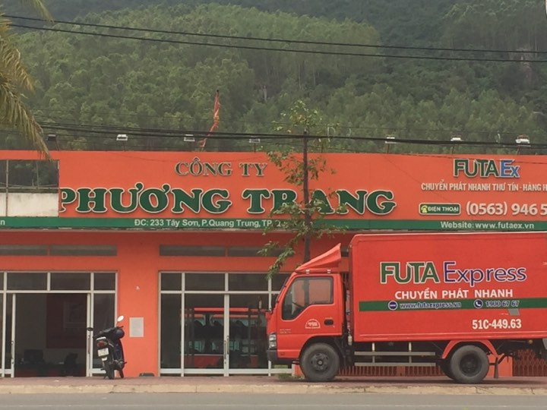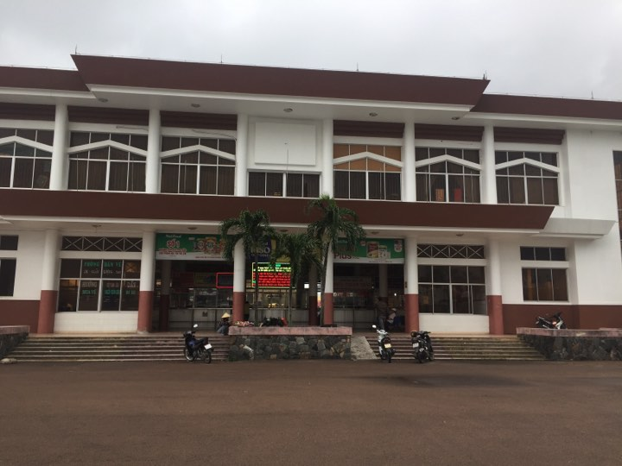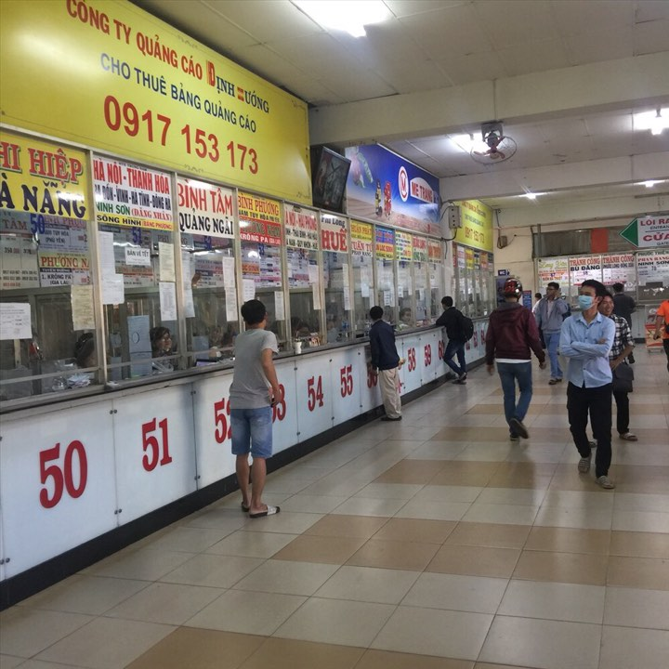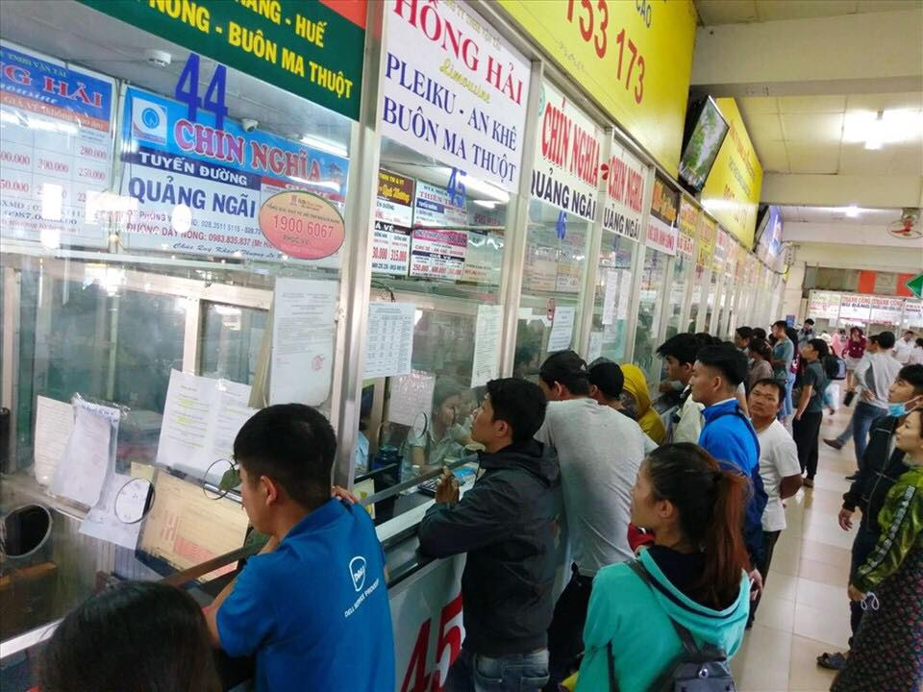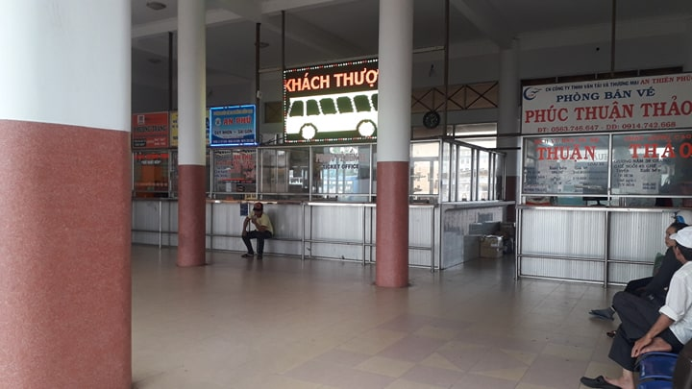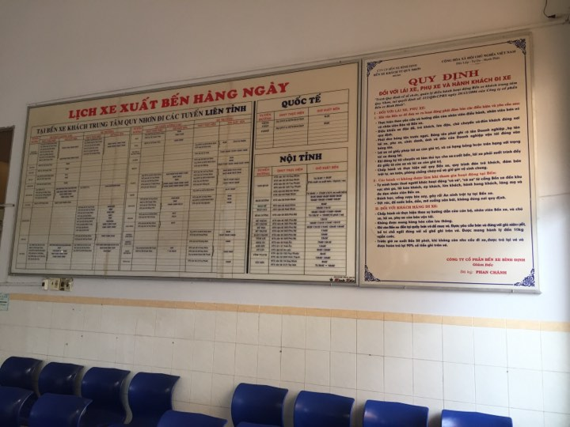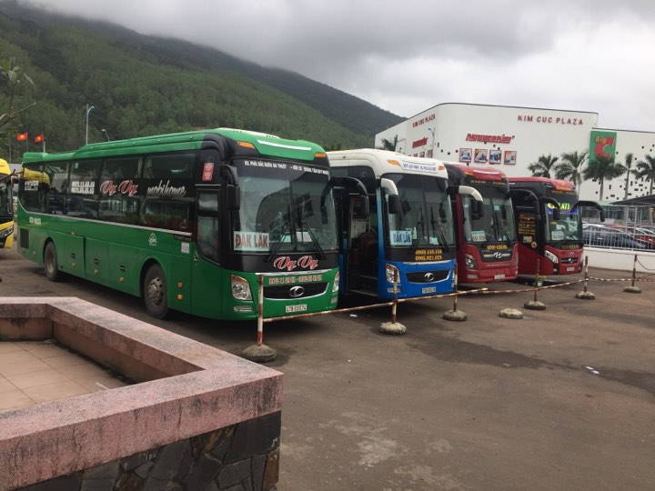

1. **Khảo sát phần mềm hiện có trên thị trường**
   1. **Phân tích hệ thống đặt vé xe online vexere.com**
2. **Các chức năng của hệ thống**

* Tìm vé xe
* Kiểm tra vé
* Chọn ngôn ngữ
* Chọn loại xe
* Sự kiện
* Vexere Blog

1. **Đánh giá phần mềm**

* **Ưu điểm:**
* Chức năng *tìm vé* giúp khách hàng có thể chọn được ngày, giờ phù hợp đối với khách hàng.
* Chức năng *kiểm tra vé* giúp khách hàng có thể kiểm tra lại vé sau khi khách hàng đặt vé qua hệ thống.
* Chức năng *chọn ngôn ngữ* có thể chọn tiếng anh và tiếng việt giúp khách hàng trong và ngoài nước đều thuận tiện cho việc đặt xe.
* Chức năng *chọn loại xe* giúp khác hàng đặt được loại xe mà mình thích đi.
* Sự kiện giúp cho khách hàng có thể thamn gia các chương trình mà bên trang tổ chức.
* **Nhược điểm:**
* Chức năng của hệ thống còn ít nên chưa đáp ứng đủ cho nhu cầu người dùng.
* Chưa có chức năng tư vấn khách hàng trực tuyến để giải đáp thắc mắc khi khách hàng đặt xe.
* Chưa có chức năng thanh toán online giúp khách hàng thanh toán nhanh chóng mà tiết kiệm được thời gian.
  1. **Phân tích hệ thống đặt vé xe online xeca.vn**

1. **Các chức năng của hệ thống:**

* Tin tức – sự kiện
* Đăng nhập
* Đăng kí
* Quên mật khẩu
* Support
* Tìm xe
* Đặt vé
* Thanh toán online
* Kiểm tra vé

1. **Đánh giá phần mềm**

* **Ưu điểm:**
* Có đầy đủ các chức năng như: đăng nhập, đăng kí,đặt vé, kiểm tra vé.
* Có một số chức năng tiện ích như: tin tức – sự kiện, thanh toán online.
* Chức năng quên mật khẩu giúp khách hàng lấy lại mật khẩu khi quên.
* Chức năng đặt vé có thể xem thông tin giờ xe đi, xe đến, chính sách khi đi xe.
* Chức năng support giúp cho khách hàng dễ dàng đặt xe, hủy vé, xem thông tin vé đã đặt.
* Chức năng tìm vé giúp khách hàng có thể chọn được ngày, giờ phù hợp đối với khách hàng.
* Thanh toán online giúp khách hàng thanh toán nhanh chóng và tiết kiệm thời gian.
* Chức năng kiểm tra vé giúp khách hàng có thể kiểm tra lại vé sau khi khách hàng đặt vé qua hệ thống.
* **Nhược điểm:**
* Ít chương trình khuyến mãi khách hàng
* Chưa có chức năng tư vấn khách hàng trực tuyến để giải đáp thắc mắc khi khách hàng đặt xe.
  1. **Phân tích hệ thống đặt vé xe online saodieu.vn**

1. **Các chức năng của hệ thống:**

* Tin tức – sự kiện
* Đăng nhập
* Đăng kí
* Quên mật khẩu
* Tư vấn khách hàng trực tuyến
* Hướng dẫn khách hàng
  + Tìm xe
  + Chọn hãng xe, loại xe
  + Đặt vé
  + Thanh toán online
  + Kiểm tra vé

1. **Đánh giá phần mềm**

* **Ưu điểm:**
* Có đầy đủ các chức năng như: đăng nhập, đăng kí,đặt vé, kiểm tra vé, tư vấn khách hàng.
* Có một số chức năng tiện ích như: tin tức – sự kiện, thanh toán online.
* Chức năng quên mật khẩu giúp khách hàng lấy lại mật khẩu khi quên.
* Chức năng đặt vé có thể xem thông tin giờ xe đi, xe đến, ưu đãi và chính sách khi đi xe.
* Chức năng tư vấn khách hàng trực tuyến giúp giải đáp mọi thắc mắc của khách hàng khi đặt vé một cách nhanh chóng.
* Chức năng hướng dẫn khách hàng giúp cho khách hàng dễ dàng đặt xe hơn.
* Chức năng tìm xe giúp khách hàng có thể chọn được ngày, giờ phù hợp đối với khách hàng.
* Chức năng chọn hãng xe, loại xe giúp khách hàng đặt được loại xe mà mình thích đi.
* Thanh toán online giúp khách hàng thanh toán nhanh chóng và tiết kiệm thời gian.
* Chức năng kiểm tra vé giúp khách hàng có thể kiểm tra lại vé sau khi khách hàng đặt vé qua hệ thống.
* **Nhược điểm:**
* Phạm vi hoạt động còn hẹp
* Ít chương trình khuyến mãi khách hàng
* Chưa có chức năng hủy vé khi khách hàng không thể đi.

1. **Phát biểu đề tài**

Từ những gì chúng ta khảo sát trước đó, ta có thể dễ dàng thấy rằng chúng ta đã và đang bước vào thời đại công nghệ 4.0, với sự phát triển nhanh chóng của công nghệ thông tin thì hầu hết các lĩnh vực như y tế, kinh tế, giáo dục, thương mại, giao thông… đang trên đường công nghệ hóa, hay chính xác hơn là tin học hóa từ bộ phận tổ chức quản lý nhân sự đến bộ phận quản lý kinh doanh.

Trong đó, ngành giao thông vận tải mà ta vừa đi khảo sát là ngành khá là đang chú trọng trong việc áp dụng công nghệ đi vào hoạt động. Đặc biệt là các chủ nhà xe. Thường thì một nhà xe có rất nhiều xe, mỗi xe lại chạy mỗi chuyến khác nhau và với công nghệ ngày nay, các hành khách thường ít khi muốn ra đón xe như kiểu truyền thống. Vì thế, các chủ nhà xe luôn mong muốn có một phần mềm ứng dụng vừa có thể quản lý các xe vừa có thể giúp cho khách hàng có thể đặt vé trước. Từ đó vừa giúp cho nhà xe có thể sắp xếp lịch trình, dễ dàng thay đổi khi có sự cố vừa giảm bớt thời gian bắt khách trên đường ( đảm bảo đúng kế hoạch thời gian chạy ) và cũng vừa giúp cho khách hàng tự do lựa chọn lịch trình với thời gian phù hơp với từng khách hàng.

Xuất phát từ những nhu cầu thực tế đó, nhóm chúng em quyết định chọn đề tài : Xây dựng hệ thống đặt vé Xe Online . Đây là 1 phần mềm có thể áp dụng cho bất kỳ một nhà xe nào.

Với đề tài này, tuy không là phải ứng dụng tối ưu hoàn toàn nhưng tin chắc rằng sẽ giải quyết một phần nào đó những khó khăn trong việc điều hành, quản lý nhà xe, đồng thời tạo điều kiện thuận lợi cho hành khách trong việc tự chủ trong lịch trình cá nhân.

Vì những điều kiện thực tế, năng lực lẫn kinh nghiệp còn nhiều hạn chế nên ứng dụng khó tránh khỏi nhược điẻm và sai sót, nhóm chúng em hi vọng nhận được nhiều sự đóng góp ý kiến từ thầy (cô) về ứng dụng này.

1. **Đặc tả yêu cầu**

Với đề tài này, ứng dụng hướng tới 4 loại người dùng hay chính xác hơn 4 tác nhân sẽ tác động đến phần mềm này

* Hành Khách
* Tài Xế
* Nhân Viên
* Quản lý

Và với mỗi loại người dùng đều có yêu cầu chức năng sử dụng khác nhau.

1. **Yêu cầu chức năng**
2. **Hành khách**

Hành khách là những người có nhu cầu muốn đặt vé xe có thể thực hiện các chức năng sau

* **Tra cứu lịch trình :** Với chức năng này hành khách có thể tìm kiếm lịch trình phù hợp tùy theo nhu cầu của mình một cách nhanh chóng.
* **Xem chi tiếtlịch trình:** Với chức năng này hành khách có thể xem chi tiết lịch trình của mình như thời gian đi, lộ trình, còn bao nhiêu ghế trống ….
* **Đặt vé xe:** Sau khi chọn được tuyến xe ưng ý, hành khách có thể đặt vé trực tiếp với nhà xe. Chỉ cần nhập thông tin liên hệ :Họ tên, Số lượng vé cần đặt, Email (Không bắt buộc ) và số điện thoại.
* **Thanh Toán:** Hành khách có thể thoải mái lựa chọn các hình thức thanh toán như là qua thẻ ngân hàng hoặc thanh toán sau khi lên xe.
* **Xem chi tiết vé xe:**  Sau khi đặt vé thành công, hành khách có thể xem lại thông tin chi tiết vé mình đã đặt trước đó.

1. **Nhân Viên**

Nhân viên là những người làm công được quản lý phân quyền có thể thực hiện chức năng sau:

* **Đăng nhập:** Nhân viên có thể đăng nhập vào hệ thống bằng tài khoản và mật khẩu mà quản lý đã cung cấp trước đó.
* **Tra cứu lịch trình:** Nhân viên cũng có thể tìm kiếm lịch trình theo như thông tin hành khách cung cấp
* **Đặt vé:** Nhân viên cũng có thể thực hiện chức năng đặt vé giống như bên chức năng *đặt vé của hành khách* cho những khách hàng tới tại quầy đặt vé.
* **Xem danh sách hành khách đặt vé**: Nhân viên có thể xem được danh sách hành khách đã đặt vé trên hệ thống. Tuy nhiên có thể làm thêm các thao tác trên vé như
* **Hủy vé:** Nhân viên có thể hủy vé từ nhu cầu khách hàng
* **Sửa thông tin:**Nhân viên có thể sửa thông tin theo như nhu cầu khách hàng
* **Xem lịch trình chạy:** Nhân viên có thể xem được thời gian, số chuyến chạy trong tuần đã được sắp xếp trước đó.

1. **Tài xế**

Tài xế là cũng là một đối tượng được quản lý phân quyền sử dụng phần mềm có thể thực hiện các chức năng sau :

* **Xem lịch trình chạy :** Với chức năng này tài xế có thể xem lịch trình xe của tài xế đó
* **Xem danh sách đặt vé :** Xem danh sách đặt vé trên lịch trình của tài xế đó

1. **Quản lý**

Quản lý là người có quyền cao nhất trong phần mềm. Có tất cả quyền sử dụng chức năng của hành khách lẫn nhân viên. Ngoài ra, còn có 1 số chức năng chuyên biệt dành cho quản lý.

* **Đăng nhập:** Quản lý có thể đăng nhập vào hệ thống bằng tài khoản và mật khẩu . Có đầy đủ các quyền hạn để thực hiện các chức năng trong hệ thống
* **Tạo tài khoản:** Quản lý có tạo tài khoản sử dụng cho nhân viên mình với các thông tin : tên tài khoản, mật khẩu , số điện thoại, hình ảnh, chứng mình nhân dân, địa chỉ.
* **Quản lý Nhân sự (Nhân viên + tài xế):** Quản lý có thể thêm sửa xóa các tài khoản nhân viên, xem danh sách các nhân viên hiện có
* **Quản lý vé:** Quản lý có thể xem danh sách, đặt vé, hủy vé.
* **Quản lý Lịch trình:** Thêm /sửa/ xóa/sắp xếp các lịch trình
* **Quản lý Tuyến xe** : Có thể xem (thêm / sửa / xóa ) các tuyến đi
* **Quản lý khách hàng**: Xem danh sách khách hàng
* **Quản lý Tài khoản:** Quản lý có thể xem thông tin tài khoản lẫn nhật ký hoạt động của tài khoản đó
* **Thống kê doanh thu :** Quản lý có thể thống kế tổng các vé đã được bán, số chuyến đã chạy, số chuyến bị hủy … theo ngày, tháng, năm .

1. **Các Use Case đặc tả yêu cầu**

### Khách hàng

1. Tra cứu lịch trình

|  |  |
| --- | --- |
| **Mã Use case** | UC – KH - 1 |
| **Tên Use case** | Tra cứu lịch trình |
| **Tác nhân (Actor)** | Hành khách |
| **Level** | User goal |
| **Mô tả ngắn (Brief)** | Hành khách có thể tìm kiếm lịch trình theo nhu cầu của mình như điểm đi, điểm đến, thời gian. |
| **Tiền điều kiện** | Người dùng phải truy cập vào trang chủ web |
| **Kết quả** | Hệ thống hiển thị kết quả tương ứng với nội dung tra cứu |
| **Điều kiện kích hoạt use case** | Hành khách bấm vào nút button Tra Cứu trên giao diện trang chủ |
| **Luồng**  **sự**  **kiện**  **chính** | 1. Khách hàng lựa chọn điểm đi 2. Khách hàng lựa chọn điểm đến 3. Khách hàng lựa chọn thời gian 4. Khách hàng bấm nút Tra cứu 5. Hệ thống hiển thị kết quả ứng với nội dung tra cứu |
| **Luồng**  **sự**  **kiện**  **phụ** | **Trường hợp 1:** Khách hàng bỏ trống ít nhất 1 ô dữ liệu cần nhập  **Tại Bước 1:** Khách hàng không lựa chọn điểm đi   * Khách hàng không lựa chọn điểm đi * Chọn điểm đến * Chọn thời gian * Bấm nút tra cứu * Hệ thống hiển thị thông báo : “Vui lòng hãy lựa chọn địa điểm”   **Tại Bước 2:** Khách hàng không lựa chọn điểm đến   * Chọn điểm đi * Hành khách không lựa chọn điểm đến * Chọn thời gian * Bấm nút tra cứu * Hệ thống hiển thị thông báo : “Vui lòng hãy lựa chọn địa điểm”   **Tại bước 3:**Khách hàng không lựa chọn thời gian   * Chọn điểm đi * Chọn điểm đến * Hành khách không lựa chọn thời gian * Bấm nút tra cứu * Hệ thống hiển thị thông báo: “Vui lòng hãy lựa chọn thời gian”   **Trường hợp 2:**  **Tại Bước 5:** Không có kết quả tìm kiếm theo yêu cầu   * Chọn điểm đi * Hành khách không lựa chọn điểm đến * Chọn thời gian * Bấm nút tra cứu * Hiển thị thông báo “Hiện tại hệ thống chưa có thông tin xe về lịch trình như yêu cầu..Xin quý khách vui lòng tìm vé với ngày khởi hành khác hoặc thay đổi tuyến đường tìm kiếm.” |

1. Xem chi tiếtlịch trình

|  |  |
| --- | --- |
| **Mã Use case** | UC – KH – 2 |
| **Tên Use case** | Xem chi tiết 1 lịch trình |
| **Tác nhân (Actor)** | Khách hàng |
| **Level** | User goal |
| **Mô tả ngắn (Brief)** | Sau khi tra cứu, khách hàng sẽ có thể xem chi tiết 1 lịch trình dựa trên những kết quả đang được hiển thị |
| **Tiền điều kiện** | Người dùng phải truy cập vào trang chủ web |
| **Kết quả** | Hệ thống hiển thị thông tin chi tiết của lịch trình |
| **Điều kiện kích hoạt use case** | Hành khách bấm vào nút xem chi tiết trên giao diện danh sách lịch trình |
| **Luồng**  **sự**  **kiện**  **chính** | 1. Khách hàng nhấn vào nút Xem chi tiết tại bảng lịch trình 2. Hệ thống xuất hiện giao diện xem chi tiết lịch trình |
| **Luồng**  **sự**  **kiện**  **phụ** |  |

1. Đặt vékhách hàng:

|  |  |
| --- | --- |
| **Mã Use case** | UC – KH – 3 |
| **Tên Use case** | Đặt vé |
| **Tác nhân (Actor)** | Khách hàng |
| **Level** | User goal |
| **Mô tả ngắn (Brief)** | Sau khi tra cứu, và chọn được lịch trình phù hợp với nhu cầu. Khách hàng đặt vé trên lịch trình đó |
| **Tiền điều kiện** | Hành khách đã tra cứu lịch trình thành công |
| **Kết quả** | Hệ thống cho phép đặt vé thành công cho khách hàng |
| **Điều kiện kích hoạt use case** | Hành khách bấm vào nút đặt vé trên giao diện danh sách lịch trình |
| **Luồng**  **sự**  **kiện**  **chính** | 1. Khách hàng bấm nút đặt vé 2. Hiển thị giao diện thông tin đặt vé 3. Chọn nơi đón và nơi trả 4. Khách hàng lựa nhập số vé cần đặt 5. Khách hàng nhập các nội dung : Họ tên khách hàng, Số điện thoại, Email. 6. Khách hàng bấm nút xác nhận 7. Hệ thống hiển thị giao diện thanh toán 8. Khách hàng lựa chọn hình thức thanh toán 9. Khách hàng bấm nút Đồng ý đặt vé. 10. Hệ thống hiển thị giao diện: “ Đặt vé thành công” |
| **Luồng**  **sự**  **kiện**  **phụ** | **Trường hợp 1:** Số vé không hợp lệ  **Tại bước 4:** Khách hàng không nhập số lượng   * Khách hàng bỏ trống ô nhập số lượng vé * Khách hàng bấm nút đồng ý * Hệ thống hiện thị thông báo “Vui lòng điền vào trường này”   **Tại bước 4:** Khách hàng nhập số lượng số lượng vé nhiều hơn số vé hiện còn   * Khách nhập số lượng vé nhiều hơn số vé còn trống * Khách hàng bấm nút đồng ý * Hệ thống hiển thị thông báo “Số vé còn trống là <số lượng vé>. Vui lòng nhập lại số vé ”   **Trường hợp 2:**  **Tại Bước 3** Khách hàng không lựa chọn nơi đón, nơi trả   * Khách hàng bỏ trống 1 hoặc 2 ô điểm đón hoặc điểm đi * Hệ thông hiển thị thông báo “ vui lòng chọn điểm đón hoặc điểm trả”   **Trường hợp 3:** Nhập thông tin người dùng không hợp lệ  **Tại bước 5:**Bỏ trống toàn bộ các ô thông tin bắt buộc   * Bỏ trống ô họ tên * Bỏ trống ô số điện thoại * Nhập hoặc bỏ trống ô email ( không bắt buộc ) * Nhấn nút xác nhận * Hệ thống hiển thị thông báo “Vui long điền vào trường này”   **Tại bước 5:** Bỏ trống 1 trong các ô thông tin bắt buộc : Bỏ trống ô họ tên   * Bỏ trống ô họ tên * Nhập số điện thoại * Nhập hoặ để trống Email ( không bắt buộc) * Bấm nút xác nhận * Hệ thống hiện thị thông báo: “vui lòng điền vào trường này”   **Tại bước 5:** Bỏ trống 1 trong các ô thông tin bắt buộc: Bỏ trống ô sô điện thoại   * Nhập họ tên * Bỏ trống ô số điện thoại * Nhập hoặc để trống ô email ( Không bắt buộc) * Nhấn nút xác nhận * Hệ thống hiển thị thông báo “Vui lòng điền vào trường này”   **Tại bước 7:** Nhập email không hợp lệ   * Nhập họ tên * Nhập số điện thoại * Nhập Email không đúng theo cú pháp như [abc@gmail.com](mailto:abc@gmail.com) * Hệ thống hiển thị thông báo “Email không hợp lệ”   **Trường hợp 4:**Không lựa chọn phương thức thanh toán  **Tại bước 10:**Khách hàng không lựa chọn phương thức thanh toán   * Khách hàng không lựa chọn phương thức thanh toán * Bấm đặt vé * Hệ thống hiển thị thông báo “Vui lòng chọn hình thức thanh toán” |
|  |  |

1. Thanh toán

|  |  |
| --- | --- |
| **Mã Use case** | UC – KH – 4 |
| **Tên Use case** | Thanh toán |
| **Tác nhân (Actor)** | Khách hàng |
| **Level** | User goal |
| **Mô tả ngắn (Brief)** | Sau khi lựa chọn hết thành công hết các thông tin đặt vé, để có hoàn thành công đặt vé, khách hàng cần phải lựa chọn hình thức thành toán mà mình đã đặt |
| **Tiền điều kiện** | Hành khách đã nhập đầy đủ các nội dung thông tin đặt vé trước đó |
| **Kết quả** | Hệ thống cho phép thanh toán thành công |
| **Điều kiện kích hoạt use case** | Hành khách bấm vào nút xác nhận trên giao diện thông tin đặt vé |
| **Luồng**  **sự**  **kiện**  **chính** | 1. Khách hàng bấm vào nút xác nhận 2. Hệ thống hiển thị giao diện thanh toán 3. Khách hàng lựa chọn hình thức thanh toán 4. Hệ thống hiển thị giao diện thanh toán của phương thức đó. 5. Nhập thông tin phương thức thanh toán 6. Ấn nút thanh toán 7. Hiển thị thanh toán thành công |
| **Luồng**  **sự**  **kiện**  **phụ** | **Tại bước 3:** Khách hàng không lựa chọn hình thức thanh toán   * Khách hàng không chọn lựa hình thức thanh toán * Khách hàng bấm nút đặt vé * Hệ thống hiển thị thống “Vui lòng chọn hình thức thanh toán”   **Tại bước 5:** Không nhập thông tin phương thức thanh toán   * Khách hàng bỏ trống thông tin phương thức thanh toán * Bấm nút thanh toán * Hệ thông hiển thị thông báo “Vui lòng không để trống thông tin thanh toán”   **Tại bước 5:**thông tin xác nhận sai   * Khách hàng nhập thông tin thanh toán * Bấm nút thanh toán * Hệ thống kiểm tra phát hiện sai thông tin * Hệ thống hiện thị thông báo “thông tin không hợp lệ” |

1. Xem chi tiết vé xe

|  |  |
| --- | --- |
| **Mã Use case** | UC – KH – 5 |
| **Tên Use case** | Xem chi tiết vé xe |
| **Tác nhân (Actor)** | Khách hàng |
| **Level** | User goal |
| **Mô tả ngắn (Brief)** | Sau khi đặt vé thành công, khách hàng có thêm xem chi tiết vé xe của mình đã đặt |
| **Tiền điều kiện** | Hành khách đã nhập đầy đủ các nội dung tra cứu lịch trình trước đó |
| **Kết quả** | Hệ thống hiển thị thông tin chi tiết vé xe |
| **Điều kiện kích hoạt use case** | Hành khách nhập mã vé xe và bấm nút tìm kiếm |
| **Luồng**  **sự**  **kiện**  **chính** | 1. Khách hàng nhấn vào nút Quản lý vé trên giao diện Trang chủ 2. Khách hàng nhập mã vé 3. Khách hàng nhập SDT 4. Bấm nút Kiểm tra vé 5. Hệ thống hiển thị thông tin vé xe |
| **Luồng**  **sự**  **kiện**  **phụ** | **Tại bước 1: a)** Khách hàng không nhập 1 hoặc 2 ô thông tin   * Khách hàng không nhập mã vé hoặc SDT * Bấm nút Kiểm tra vé * Hệ thống hiện thị thông báo : “vui lòng điền vào trường còn trống”   **b)** Mã vé hoặc sdt không đúng   * Khách hàng nhập mã vé hoặc sdt sai * Bấm nút Kiểm tra vé * Hệ thống hiển thị thông báo “Mã vé không chính xác. Vui lòng kiểm tra lại” |

1. Nhân Viên
2. Đăng nhập

|  |  |
| --- | --- |
| **Mã Use case** | UC – NV – 1 |
| **Tên Use case** | Đăng nhập |
| **Tác nhân (Actor)** | Nhân viên |
| **Level** |  |
| **Mô tả ngắn (Brief)** | Nhân viên có thể đăng nhập vào phần mềm bằng tài khoản và mật khẩu được cung cấp bởi admin |
| **Tiền điều kiện** | Chưa có tài khoản nào đăng nhập |
| **Kết quả** | Hệ thống cho phép đăng nhập thành công thành công |
| **Điều kiện kích hoạt use case** | Nhân viên bấm vào nút đăng nhập |
| **Luồng**  **sự**  **kiện**  **chính** | 1. Nhân viên bấm vào nút đăng nhập 2. Hệ thống hiển thị giao diện đăng nhập 3. Nhân viên nhập tên tài khoản và mật khẩu 4. Nhân viên bấm nút đăng nhập 5. Hệ thống cho phép đăng nhập thành công |
| **Luồng**  **sự**  **kiện**  **phụ** | **Trường hợp 1**: Nhân viên không nhập thông tin đăng nhập  **Tại bước 3:** Bỏ trống ít nhất 1 trong 2 ô tài khoản hoặc mật khẩu   * Bỏ trống ít nhất 1 trong 2 ô thông tin * Bấm nút đăng nhập * Hệ thống hiển thị thông tin: “ Vui lòng nhập đầy đủ thông tin đăng nhập”   **Trường hợp 2:** Nhập sai tài khoản hoặc mật khẩu  **Tại bước 5:** Hệ thống kiếm tra tài khoản: Sai tài khoản hoặc mật khẩu   * Bấm nút đăng nhập * Hệ thống hiển thị thông báo: “Vui lòng kiểm tra lại thông tin tài khoản” |

1. Đặt vé nhân viên

|  |  |
| --- | --- |
| **Mã Use case** | UC – NV – 2 |
| **Tên Use case** | Đặt vé nhân viên |
| **Tác nhân (Actor)** | Nhân viên |
| **Level** |  |
| **Mô tả ngắn (Brief)** | Nhân viên có thể đặt vé cho khách hàng tới tại quầy đặt vé |
| **Tiền điều kiện** | Nhân viên đã đăng nhập |
| **Kết quả** | Hệ thống cho phép thanh toán thành công |
| **Điều kiện kích hoạt use case** | Hành khách bấm vào nút xác nhận trên giao diện thông tin đặt vé |
| **Luồng**  **sự**  **kiện**  **chính** | 1. Nhân viên lấy thông tin yêu cầu khách hàng 2. Nhân viên bấm nút tra cứu 3. Bấm nút đặt vé 4. Nhân viên nhập số lượng vé cần mua 5. Nhập điểm đến điểm đi 6. Nhân viên bấm nút đồng ý 7. Hiển thị giao diện thông tin người đặt vé 8. Nhân viên nhập các nội dung : Họ tên, Số điện thoại, Email. 9. Nhân viên bấm nút xác nhận 10. Hệ thống hiển thị giao diện thanh toán 11. Nhân viên lựa chọn hình thức thanh toán ( Thanh toán online hoặc thanh toán tại quầy) 12. Nhân viên bấm nút đặt vé 13. Hệ thống hiển thị thông báo: “ Đặt vé thành công” |
| **Luồng**  **sự**  **kiện**  **phụ** | **Trường hợp 1:** Số vé không hợp lệ  **Tại bước 4:** Nhân viên không nhập số lượng   * Nhân viên bỏ trống ô nhập số lượng vé * Nhân viên bấm nút đồng ý * Hệ thống hiện thị thông báo “ Vui lòng chọn số lượng”   **Tại bước 4:**Nhân viên nhập số lượng số lượng vé nhiều hơn số vé hiện còn   * Nhập số lượng vé nhiều hơn số vé còn trống * Nhân viên bấm nút đồng ý * Hệ thống hiển thị thông báo “Số vé còn trống là <số lượng vé>. Vui lòng chọn lại số lượng vé ”   **Trường hợp 2:**Nhân viên không lựa chọn điểm đón, điểm đi   * Nhân viên bỏ trống 1 trong 2 ô điểm đón hoặc điểm đi * Hệ thông hiển thị thông báo “ vui lòng chọn điểm đón hoặc điểm trả”   **Trường hợp 3:** Nhập thông tin người dùng không hợp lệ  **Tại bước 8:**Bỏ trống toàn bộ các ô thông tin bắt buộc   * Bỏ trống ô họ tên * Bỏ trống ô số điện thoại * Nhập hoặc bỏ trống ô email ( không bắt buộc ) * Nhấn nút xác nhận * Hệ thống hiển thị thông báo “vui lòng nhập đầy đủ thông tin”   **Tại bước 8:** Bỏ trống 1 trong các ô thông tin bắt buộc : Bỏ trống ô họ tên   * Bỏ trống ô họ tên * Nhập số điện thoại * Nhập hoặ để trống Email ( không bắt buộc) * Bấm nút xác nhận * Hệ thống hiện thị thông báo: “vui lòng nhập họ tên”   **Tại bước 8:** Bỏ trống 1 trong các ô thông tin bắt buộc: Bỏ trống ô sô điện thoại   * Nhập họ tên * Bỏ trống ô số điện thoại * Nhập hoặc để trống ô email ( Không bắt buộc) * Nhấn nút xác nhận * Hệ thống hiển thị thông báo “Vui lòng nhập số điện thoại”   **Tại bước 8:** Nhập email không hợp lệ   * Nhập họ tên * Nhập số điện thoại * Nhập Email không đúng theo cú pháp như [abc@gmail.com](mailto:abc@gmail.com) * Hệ thống hiển thị thông báo “Email không hợp lệ”   **Trường hợp 4:**Không lựa chọn phương thức thanh toán  **Tại bước 11:**Nhân viên không lựa chọn phương thức thanh toán   * Nhân viên không lựa chọn phương thức thanh toán * Bấm đặt vé * Hệ thống hiển thị thông báo “Vui lòng chọn hình thức thanh toán” |

1. Tra cứu lịch trình

|  |  |
| --- | --- |
| **Mã Use case** | UC – NV – 3 |
| **Tên Use case** | Tra cứu lịch trình |
| **Tác nhân (Actor)** | Nhân viên |
| **Level** |  |
| **Mô tả ngắn (Brief)** | Nhân viên có thể tìm kiếm lịch trình theo yêu cầu khách hàng như điểm đi, điểm đến, thời gian. |
| **Tiền điều kiện** |  |
| **Kết quả** | Hệ thống hiển thị kết quả tương ứng với nội dung tra cứu |
| **Điều kiện kích hoạt use case** | Nhân viên bấm vào nút button Tra Cứu trên giao diện trang chủ |
| **Luồng**  **sự**  **kiện**  **chính** | 1. Nhân viên lựa chọn điểm đi 2. Nhân viên lựa chọn điểm đến 3. Nhân viên lựa chọn thời gian 4. Nhân viên bấm nút Tra Cứu 5. Hệ thống hiển thị kết quả ứng với nội dung tra cứu |
| **Luồng**  **sự**  **kiện**  **phụ** | **Trường hợp 1:** Nhân viên không nhập bất cứ thông tin gì và bấm nút Tra cứu   * Hệ thống hiển thị thông báo : “ Vui lòng nhập đầy đủ thông tin cần tra cứu”   **Trường hợp 2:** Nhân viên bỏ trống ít nhất 1 ô dữ liệu cần nhập  **Tại Bước 1:**Nhân viên không lựa chọn điểm đi   * Nhân viên không lựa chọn điểm đi * Chọn điểm đến * Chọn thời gian * Bấm nút tra cứu * Hệ thống hiển thị thông báo : “Vui lòng hãy lựa chọn điểm đi”   **Tại Bước 2:** Nhân viên không lựa chọn điểm đến   * Chọn điểm đi * Hành khách không lựa chọn điểm đến * Chọn thời gian * Bấm nút tra cứu * Hệ thống hiển thị thông báo : “Vui lòng hãy lựa chọn điểm đến”   **Tại bước 3:** Nhân viên không lựa chọn thời gian   * Chọn điểm đi * Chọn điểm đến * Hành khách không lựa chọn thời gian * Bấm nút tra cứu * Hệ thống hiển thị thông báo: “Vui lòng hãy lựa chọn thời gian” |

1. Danh sách đặt vé

|  |  |
| --- | --- |
| **Mã Use case** | UC – NV – 4 |
| **Tên Use case** | Danh sách đặt vé |
| **Tác nhân (Actor)** | Nhân viên |
| **Level** |  |
| **Mô tả ngắn (Brief)** | Nhân viên xem danh sách đặt vé hiện có trên phần mềm |
| **Tiền điều kiện** |  |
| **Kết quả** | Hệ thống hiển thị giao diện danh sách đặt vé |
| **Điều kiện kích hoạt use case** | Nhân viên bấm vào nút button Danh sách đặt vé |
| **Luồng**  **sự**  **kiện**  **chính** | 1. Nhân viên bấm nút Danh sách đặt vé 2. Hệ thống hiển thị giao diên danh sách đặt vé |
| **Luồng**  **sự**  **kiện**  **phụ** | Tạm thời không có |

1. Hủy vé

|  |  |
| --- | --- |
| **Mã Use case** | UC – NV – 5 |
| **Tên Use case** | Hủy vé |
| **Tác nhân (Actor)** | Nhân viên |
| **Level** |  |
| **Mô tả ngắn (Brief)** | Nhân viên xem có thể Hủy vé cho khách hàng |
| **Tiền điều kiện** | Nhân viên đã đăng nhập và đã kích vào trang giao diện danh sách đặt vé |
| **Kết quả** | Hệ thống hủy vé thành công |
| **Điều kiện kích hoạt use case** | Nhân viên bấm vào nút button hủy vé trong giao diện danh sách vé xe |
| **Luồng**  **sự**  **kiện**  **chính** | 1. Nhân viên nhập mã vé của khách hàng 2. Bấm nút tìm 3. Hiển thị giao diện kết quả 4. Nhân viên chọn và bấm nút hủy vé 5. Hiển thị giao diện xác nhận 6. Bấm nút xác nhận 7. Hệ thống cho phép hủy vé thành công |
| **Luồng**  **sự**  **kiện**  **phụ** | **Trường hợp 1:** Tìm không có vé  **Tại bước 1:** Mã vé không hợp lệ hoặc không tồn tại   1. Nhân viên nhập mã vé để tìm kiếm 2. Bấm nút tìm 3. Hệ thống gửi thông báo “Mã vé không tồn tại”   **Trường hợp 2:**Không thể hủy vé  **Tại bước 4:** Không thể chọn và hủy vé   1. Nhân viên bấm và chọn hủy 2. Hệ thống hiển thị thông báo “Không thể hủy vé trước 6 giờ xe chạy” |

1. Sửa thông tin vé

|  |  |
| --- | --- |
| **Mã Use case** | UC – NV – 6 |
| **Tên Use case** | Sửa thông tin vé |
| **Tác nhân (Actor)** | Nhân viên |
| **Level** |  |
| **Mô tả ngắn (Brief)** | Nhân viên xem có thể sửa thông tin vé cho khách hàng |
| **Tiền điều kiện** | Nhân viên đã đăng nhập và đã kích vào trang giao diện danh sách đặt vé |
| **Kết quả** | Hệ thống sửa thông tin vé thành công |
| **Điều kiện kích hoạt use case** | Nhân viên bấm vào nút button sửa thông tin trong giao diện danh sách vé xe |
| **Luồng**  **sự**  **kiện**  **chính** | 1. Nhân viên nhập mã vé của khách hàng 2. Bấm nút tìm 3. Hiển thị giao diện kết quả 4. Nhân viên chọn và bấm nút sửa thông tin 5. Hiển thị giao diện chỉnh sửa 6. Nhập thông tin chỉnh sửa số vé 7. Nhập thông tin chỉnh sửa điểm đón 8. Nhập thông tin chỉnh sửa điểm trả 9. Nhập thông tin chỉnh sửa thông tin khách : Họ tên, số điện thoại, email 10. Bấm nút xác nhận 11. Hệ thống cho phép chỉnh sửa thành công |
| **Luồng**  **sự**  **kiện**  **phụ** | **Trường hợp 1:** Tìm không có vé  **Tại bước 1:** Mã vé không hợp lệ hoặc không tồn tại   1. Nhân viên nhập mã vé để tìm kiếm 2. Bấm nút tìm 3. Hệ thống gửi thông báo “Mã vé không tồn tại”   **Trường hợp 2:**Thông tin chỉnh sửa không hợp lệ  **Tại bước 6:** Số vé không hợp lệ: Nhiều hơn số vé còn trống   1. Nhân viên nhập số vé nhiều hơn số vé trống 2. Hệ thống hiển thị thông báo “Số vé còn trống là <số vé> . Vui lòng chọn lại”   **Tại bước 7,8,9:** Để trống ít nhất 1 trong các ô dữ liệu   1. Để dữ liệu trống ít nhất 1 trong các ô trong các bước trên 2. Hệ thống hiển thị thông báo: “Vui lòng nhập đầy đủ thông tin”   **Tại bước 9:** Nhập email không hợp lệ   * Nhập Email không đúng theo cú pháp như [abc@gmail.com](mailto:abc@gmail.com) * Hệ thống hiển thị thông báo “Email không hợp lệ” |

1. Xem lịch trình chạy

|  |  |
| --- | --- |
| **Mã Use case** | UC – NV – 7 |
| **Tên Use case** | Xem lịch trình chạy |
| **Tác nhân (Actor)** | Nhân viên |
| **Level** |  |
| **Mô tả ngắn (Brief)** | Nhân viên xem có thể xem lịch trình chạy của nhà xe |
| **Tiền điều kiện** | Nhân viên đã đăng nhập |
| **Kết quả** | Hệ thống hiển thị giao diện lịch trình chạy |
| **Điều kiện kích hoạt use case** | Nhân viên bấm vào nút button lịch trình chạy |
| **Luồng**  **sự**  **kiện**  **chính** | 1. Nhân viên bấm vào lịch trình chạy 2. Hệ thống hiển thị giao diện lịch trình chạy |
| **Luồng**  **sự**  **kiện**  **phụ** | Tạm thời không có |

* 1. Tài Xế

1. Đăng nhập

|  |  |
| --- | --- |
| **Mã Use case** | UC – TX – 1 |
| **Tên Use case** | Đăng nhập |
| **Tác nhân (Actor)** | Tài xế |
| **Level** |  |
| **Mô tả ngắn (Brief)** | Tài xế có thể đăng nhập vào phần mềm bằng tài khoản và mật khẩu được cung cấp bởi admin |
| **Tiền điều kiện** | Chưa có tài khoản nào đăng nhập |
| **Kết quả** | Hệ thống cho phép đăng nhập thành công thành công |
| **Điều kiện kích hoạt use case** | Tài xế bấm vào nút đăng nhập |
| **Luồng**  **sự**  **kiện**  **chính** | 1. Tài xế bấm vào nút đăng nhập 2. Hệ thống hiển thị giao diện đăng nhập 3. Tài xế nhập tên tài khoản và mật khẩu 4. Tài xế bấm nút đăng nhập 5. Hệ thống cho phép đăng nhập thành công |
| **Luồng**  **sự**  **kiện**  **phụ** | **Trường hợp 1**: Tài xế không nhập thông tin đăng nhập  **Tại bước 3:** Bỏ trống ít nhất 1 trong 2 ô tài khoản hoặc mật khẩu   * Bỏ trống ít nhất 1 trong 2 ô thông tin * Bấm nút đăng nhập * Hệ thống hiển thị thông tin: “ Vui lòng nhập đầy đủ thông tin đăng nhập”   **Trường hợp 2:** Nhập sai tài khoản hoặc mật khẩu  **Tại bước 5:** Hệ thống kiếm tra tài khoản: Sai tài khoản hoặc mật khẩu   * Bấm nút đăng nhập * Hệ thống hiển thị thông báo: “Vui lòng kiểm tra lại thông tin tài khoản” |

1. Chỉnh sửa thông tin cá nhân

|  |  |
| --- | --- |
| **Mã Use case** | UC – TX – 2 |
| **Tên Use case** | Chỉnh sửa thông tin cá nhân |
| **Tác nhân (Actor)** | Tài Xế |
| **Level** |  |
| **Mô tả ngắn (Brief)** | Tài xế có thể chỉnh sửa thông tin cá nhân của bản thân |
| **Tiền điều kiện** | Tài Xế đã đăng nhập và đang ở giao diện trang chủ |
| **Kết quả** | Hệ thống cho phép chỉnh sửa thành công |
| **Điều kiện kích hoạt use case** | Tài xế bấm vào nút button <cá nhân> trên giao diện trang chủ |
| **Luồng**  **sự**  **kiện**  **chính** | 1. Bấm vào button <TenCaNhan> 2. Hệ thống hiển thị giao diện chỉnh sửa thông tin cá nhân 3. Nhập thông tin cần chỉnh sửa như họ tên, ngày sinh, kinh nghiệm, bằng cấp, hình ảnh … 4. Hệ thống cho phép chỉnh sửa thành công |
| **Luồng**  **sự**  **kiện**  **phụ** | Trường hợp 1: Các ô dữ liệu bị trống   * Hệ thống hiển thị thông báo “Vui lòng nhập đầy đủ thông tin” |

1. Xem chi tiết lịch trình cá nhân

|  |  |
| --- | --- |
| **Mã Use case** | UC – TX – 3 |
| **Tên Use case** | Xem chi tiết lịch trình cá nhân |
| **Tác nhân (Actor)** | Tài Xế |
| **Level** |  |
| **Mô tả ngắn (Brief)** | Tài xế có thể xem lịch trình chạy cá nhân của mình |
| **Tiền điều kiện** | Tài Xế đã đăng nhập và đang ở giao diện xem lịch trình |
| **Kết quả** | Hệ thống hiển thị giao diện lịch trình chạy cá nhân |
| **Điều kiện kích hoạt use case** | Tài xế bấm vào nút button xem chi tiết trong giao diện lịch trình chạy |
| **Luồng**  **sự**  **kiện**  **chính** | 1. Bấm vào xem chi tiết 2. Hệ thống hiển thị giao diện xem chi tiết |
| **Luồng**  **sự**  **kiện**  **phụ** | Tạm thời không có |

1. Xem lịch trình chạy

|  |  |
| --- | --- |
| **Mã Use case** | UC – TX – 4 |
| **Tên Use case** | Xem lịch trình chạy |
| **Tác nhân (Actor)** | Tài Xế |
| **Level** |  |
| **Mô tả ngắn (Brief)** | Tài xế có thể xem lịch trình chạy của nhà xe |
| **Tiền điều kiện** | Tài Xế đã đăng nhập |
| **Kết quả** | Hệ thống hiển thị giao diện lịch trình chạy |
| **Điều kiện kích hoạt use case** | Tài xế bấm vào nút button lịch trình chạy |
| **Luồng**  **sự**  **kiện**  **chính** | 1. Tài xế bấm vào lịch trình chạy 2. Hệ thống hiển thị giao diện lịch trình chạy |
| **Luồng**  **sự**  **kiện**  **phụ** | Tạm thời không có |

* 1. Quản lý

1. Đăng nhập

|  |  |
| --- | --- |
| **Mã Use case** | UC – QL – 1 |
| **Tên Use case** | Đăng nhập |
| **Tác nhân (Actor)** | Quản lý |
| **Level** | User goal |
| **Mô tả ngắn (Brief)** | Quản lý có thể đăng nhập vào phần mềm bằng tài khoản và mật khẩu có quyền quản trị cao nhất |
| **Tiền điều kiện** | Chưa có tài khoản nào đăng nhập |
| **Kết quả** | Hệ thống cho phép đăng nhập thành công thành công |
| **Điều kiện kích hoạt use case** | Quản lý bấm nút đăng nhập |
| **Luồng**  **sự**  **kiện**  **chính** | 1. Quản lý chọn mục đăng nhập 2. Hệ thống hiển thị giao diện đăng nhập 3. Quản lý nhập tên tài khoản và mật khẩu 4. Quản lý bấm nút đăng nhập 5. Hệ thống cho phép đăng nhập thành công |
| **Luồng**  **sự**  **kiện**  **phụ** | **Trường hợp 1**: Tài xế không nhập thông tin đăng nhập  **Tại bước 2:** Bỏ trống ít nhất 1 trong 2 ô tài khoản hoặc mật khẩu   * Bỏ trống ít nhất 1 trong 2 ô thông tin * Bấm nút đăng nhập * Hệ thống hiển thị thông tin: “ Vui lòng nhập đầy đủ thông tin đăng nhập”   **Trường hợp 2:** Nhập sai tài khoản hoặc mật khẩu  **Tại bước 4:** Hệ thống kiếm tra tài khoản: Sai tài khoản hoặc mật khẩu   * Bấm nút đăng nhập * Hệ thống hiển thị thông báo: “Vui lòng kiểm tra lại thông tin tài khoản” |

1. Quản lý Nhân sự ( Nhân viên bao gồm nhân viên làm việc và tài xế)

##### b.1 Xem danh sách tài khoản

|  |  |
| --- | --- |
| **Mã Use case** | UC – QL – TK - 1 |
| **Tên Use case** | Xem danh sách tài khoản |
| **Tác nhân (Actor)** | Quản lý |
| **Level** | User goal |
| **Mô tả ngắn (Brief)** | Quản lý có thể xem danh sách các tài khoản cho các nhân viên |
| **Tiền điều kiện** | Đăng nhập vào trang chủ admin thành công |
| **Kết quả** | Hệ thống cho phép xem danh sách tài khoản |
| **Điều kiện kích hoạt use case** | Quản lý bấm nút quản lý danh sách tài khoản tại tranggiao diện |
| **Luồng**  **sự**  **kiện**  **chính** | 1. Quản lý bấm vào nút quản lý tài khoản 2. Hệ thống hiển thị giao diện danh sách tài khoản |
| **Luồng**  **sự**  **kiện**  **phụ** | Tạm thời không có |

##### b.2 Tạo tài khoản

|  |  |
| --- | --- |
| **Mã Use case** | UC – QL – TK – 2 |
| **Tên Use case** | Tạo tài khoản |
| **Tác nhân (Actor)** | Quản lý |
| **Level** | User goal |
| **Mô tả ngắn (Brief)** | Quản lý có thể tạo các tài khoản cho các nhân viên . |
| **Tiền điều kiện** | Đăng nhập vào trang chủ admin thành công |
| **Kết quả** | Hệ thống cho phép tạo tài khoản thành công |
| **Điều kiện kích hoạt use case** | Quản lý bấm nút tạo tài khoản |
| **Luồng**  **sự**  **kiện**  **chính** | 1. Quản lý bấm vào nút tạo tài khoản 2. Hệ thống hiển thị giao diện tạo tài khoản 3. Nhập tên tài khoản 4. Nhập mật khẩu 5. Nhập lại mật khẩu 6. Phân quyền 7. Quản lý bấm nút đồng ý 8. Hệ thống cho phép tạo thành công thành công |
| **Luồng**  **sự**  **kiện**  **phụ** | **Trường hợp 1:** Bỏ trống ít nhất 1 ô  **Tại bước 3,4,5 :**Bỏ trống 1 trong các ô ở các bước này   * Hệ thống hiển thị thông báo “ Vui lòng nhập đầy đủ thông tin”   **Trường hợp 2**: Tên tài khoản không hợp lệ  **Tại bước 1:** Tài khoản để trống   * Bỏ trống tên tài khoản * Bấm nút đồng ý * Hệ thống hiển thị thông tin: “nhập tên tài khoản”   **Tại bước 2:** Trùng tên tài khoản   * Nhập tên tài khoản * Bấm nút đông ý * Hệ thống hiển thị thông báo “ tên tài khoản đã tồn tại”   **Trường hợp 3:** Mật khẩu nhập lại không trùng khớp   * Nhập tên tài khoản * Nhập mật khẩu * Nhập lại mât khẩu ( sai ) * Bấm nút đồng ý * Hệ thống hiển thị thông báo “Mật khẩu nhập lại không đúng” |

##### b.3Xóa tài khoản

|  |  |
| --- | --- |
| **Mã Use case** | UC – QL – TK – 3 |
| **Tên Use case** | Xóa tài khoản |
| **Tác nhân (Actor)** | Quản lý |
| **Level** | User goal |
| **Mô tả ngắn (Brief)** | Quản lý có thể tạo các tài khoản cho các nhân viên dưới quyền của mình. |
| **Tiền điều kiện** | Đăng nhập vào trang chủ admin thành công |
| **Kết quả** | Hệ thống cho phép xóa tài khoản thành công |
| **Điều kiện kích hoạt use case** | Quản lý bấm nút xóa |
| **Luồng**  **sự**  **kiện**  **chính** | 1. Quản lý chọn tài khoản 2. Bấm nút xóa 3. Hệ thống hiển thị thông báo xác nhận 4. Bấm xác nhận 5. Hệ thống xóa thành công |
| **Luồng**  **sự**  **kiện**  **phụ** | **Tại bước 1 :** Không chọn tài khoản nhưng vẫn bấm nút xóa   * Hệ thống hiển thị thông báo “ Vui lòng chọn tài khoản cần xóa” |

##### b.4 Chỉnh sửa thông tin tài khoản

|  |  |
| --- | --- |
| **Mã Use case** | UC – QL – TK – 4 |
| **Tên Use case** | Chỉnh sửa thông tin tài khoản |
| **Tác nhân (Actor)** | Quản lý |
| **Level** | User goal |
| **Mô tả ngắn (Brief)** | Quản lý có thể tạo các tài khoản cho các nhân viên dưới quyền của mình. |
| **Tiền điều kiện** | Đăng nhập vào trang chủ admin thành công |
| **Kết quả** | Hệ thống cho phép chỉnh sửa tài khoản thành công |
| **Điều kiện kích hoạt use case** | Quản lý bấm nút sửa |
| **Luồng**  **sự**  **kiện**  **chính** | 1. Quản lý chọn tài khoản 2. Bấm nút sửa 3. Hệ thống hiển thị giao diện chỉnh sửa (mật khẩu, phân quyền ) 4. Sửa lại các thông tin sao cho phù hợp. 5. Bấm xác nhận 6. Hệ thống sửa thành công |
| **Luồng**  **sự**  **kiện**  **phụ** | **Tại bước 1 :** Không chọn tài khoản nhưng vẫn bấm nút Sửa   * Hệ thống hiển thị thông báo “ Vui lòng chọn tài khoản cần Sửa”   **Tại bước 4 :** Nhập các thông tin không đúng định dạng   * Hệ thống hiển thị thông báo “ Vui lòng Nhập đúng định dạng của thông tin”   **Tại bước 4 :** Bỏ trống các ô thông tin   * Hệ thống hiển thị thông báo “ Vui lòng điền các trường còn trống” |

1. Quản lý Đặt vé

c.1 Xem danh sách

|  |  |
| --- | --- |
| **Mã Use case** | UC – QL – ĐV - 1 |
| **Tên Use case** | Xem danh sách |
| **Tác nhân (Actor)** | Quản lý |
| **Level** | User goal |
| **Mô tả ngắn (Brief)** | Quản lý có thể xem danh sách các vé đã được đặt. |
| **Tiền điều kiện** | Đã có tài khoản có quyền quản lý đăng nhập |
| **Kết quả** | Hệ thống hiển thị tất cả các vé đã được đặt. |
| **Điều kiện kích hoạt use case** | Quản lý bấm nút quản lý đặt vé |
| **Luồng**  **sự**  **kiện**  **chính** | 1. Quản lý chọn nút quản lý đặt vé 2. Hệ thống hiển thị giao diện danh sách đặt vé. |
| **Luồng**  **sự**  **kiện**  **phụ** | **TH1**:Không có danh sách vé  **Tại bước 1:**  **-** Quản lý chọn nút quản lý đặt vé  **-** Hệ thống hiển thị thông báo “ không có vé nào được đặt”. |

c.2 Đặt vé:

|  |  |
| --- | --- |
| **Mã Use case** | UC – QL – ĐV - 2 |
| **Tên Use case** | Đặt vé |
| **Tác nhân (Actor)** | Quản Lý |
| **Level** | User goal |
| **Mô tả ngắn (Brief)** | Quản lý có thể tự ý đặt vé. |
| **Tiền điều kiện** | Đã có tài khoản có quyền quản lý đăng nhập |
| **Kết quả** | Hệ thống cho phép đặt vé thành công |
| **Điều kiện kích hoạt use case** | Quản lý bấm vào nút đặt vé trong giao diện quản lý đặt vé. |
| **Luồng**  **sự**  **kiện**  **chính** | 1. Quản lý bấm vào nút đặt vé. 2. Hiển thị giao diện thông tin đặt vé. 3. Quản lý lựa chọn điểm đi và điểm đến. 4. Quản lý lựa chọn số vé cần đặt. 5. Chọn điểm đón và điểm trả ( Nhập thông tin bổ sung – không bắt buộc ). 6. Quản lý bấm nút đồng ý. 7. Hiển thị giao diện thông tin người đặt vé. 8. Quản lý nhập các nội dung : Họ tên, Số điện thoại, Email. 9. Quản lý bấm nút xác nhận. 10. Hệ thống hiển thị giao diện thông báo”Đặt vé thành công”. |
| **Luồng**  **sự**  **kiện**  **phụ** | **Trường hợp 1:** Số vé không hợp lệ  **Tại bước 4:** Quản lý không nhập số lượng:   * Quán lý bỏ trống ô nhập số lượng vé * bấm nút đồng ý * Hệ thống hiện thị thông báo “ Vui lòng chọn sốlượng”   **Tại bước 3:**Quản lý nhập số lượng số lượng vé nhiều hơn số vé hiện còn:   * Quản lý nhập số lượng vé nhiều hơn số vé còn trống * Quản lý bấm nút đồng ý * Hệ thống hiển thị thông báo “Số vé còn trống là <số lượng vé>. Vui lòng chọn lại số lượng vé ”   **Trường hợp 2:**Quản lýkhông lựa chọn điểm đón, điểm đi   * Khách hàng bỏ trống 1 trong 2 ô điểm đón hoặc điểm đi * Hệ thông hiển thị thông báo “ vui lòng chọn điểm đón hoặc điểm trả”   **Trường hợp 3:** Nhập thông tin người dùng không hợp lệ  **Tại bước 7:**Bỏ trống toàn bộ các ô thông tin bắt buộc   * Bỏ trống ô họ tên * Bỏ trống ô số điện thoại * Nhập hoặc bỏ trống ô email ( không bắt buộc ) * Nhấn nút xác nhận * Hệ thống hiển thị thông báo “vui lòng nhập đầy đủ thông tin”   **Tại bước 7:** Bỏ trống 1 trong các ô thông tin bắt buộc : Bỏ trống ô họ tên   * Bỏ trống ô họ tên * Nhập số điện thoại * Nhập hoặ để trống Email ( không bắt buộc) * Bấm nút xác nhận * Hệ thống hiện thị thông báo: “vui lòng nhập họ tên”   **Tại bước 7:** Bỏ trống 1 trong các ô thông tin bắt buộc: Bỏ trống ô sô điện thoại   * Nhập họ tên * Bỏ trống ô số điện thoại * Nhập hoặc để trống ô email ( Không bắt buộc) * Nhấn nút xác nhận * Hệ thống hiển thị thông báo “Vui lòng nhập số điện thoại”   **Tại bước 7:** Nhập email không hợp lệ   * Nhập họ tên * Nhập số điện thoại * Nhập Email không đúng theo cú pháp như [abc@gmail.com](mailto:abc@gmail.com) * Hệ thống hiển thị thông báo “Email không hợp lệ”   **Trường hợp 4:**Quản lý không lựa chọn điểm đi , điểm đến   * Khách hàng bỏ trống 1 trong 2 ô điểm đi hoặc điểm đến. * Hệ thông hiển thị thông báo “ vui lòng chọn điểm đi hoặc điểm trả. |

|  |  |
| --- | --- |
| **Mã Use case** | UC – QL – ĐV - 3 |
| **Tên Use case** | Hủy vé |
| **Tác nhân (Actor)** | Quản lý |
| **Level** | User goal |
| **Mô tả ngắn (Brief)** | Quản lý có thể Hủy vé cho khách hàng |
| **Tiền điều kiện** | Quản lý đã đăng nhập bằng tài khoản có quyền quản lý và đã kích vào trang giao diện danh sách đặt vé |
| **Kết quả** | Hệ thống hủy vé thành công |
| **Điều kiện kích hoạt use case** | Quản lý bấm vào nút hủy vé trong giao diện danh sách đặt vé. |
| **Luồng**  **sự**  **kiện**  **chính** | 1. Quản lý chọn nút hủy vé muốn hủytrong giao diện danh sách đặt vé . 2. Hệ thống hiển thị giao diện xác nhận. 3. Quản lý bấm nút xác nhận 4. Hệ thống cho phép hủy vé thành công. |
| **Luồng**  **sự**  **kiện**  **phụ** | **Trường hợp 1:** Không có vé nào được đặt  **Tại bước 2:** Không có vé nào   1. Hệ thống hiển thị thông báo “không có vé nào được đặt ”.   **Trường hợp 2:**Không thể hủy vé  **Tại bước 3:** Nếu quản lý chọn vé muốn hủy trước 6h xe chạy thì sẽ không hủy được   1. Quản lý bấm và chọn hủy 2. Hệ thống hiển thị thông báo “Không thể hủy vé trước 6 giờ xe chạy”. |

1. Quản lý lịch trình:

##### d1. Xem lịch trình

|  |  |
| --- | --- |
| **Mã Use case** | UC – QL – LT - 1 |
| **Tên Use case** | Xem lịch trình |
| **Tác nhân (Actor)** | Quản Lý |
| **Level** | User goal |
| **Mô tả ngắn (Brief)** | Quản lý có thể xem danh sách lịch trình |
| **Tiền điều kiện** | Đã có tài khoản có quyền quản lý đăng nhập thành công |
| **Kết quả** | Hệ thống cho phép xem danh sách lịch trình |
| **Điều kiện kích hoạt use case** | Quản lý muốn xem danh sách lịch trình |
| **Luồng**  **sự**  **kiện**  **chính** | 1. Nhấn chọn vào mục quản lý lịch trình 2. Hệ thống hiển thị danh sách lịch trình.. |
| **Luồng**  **sự**  **kiện**  **phụ** | **Tại bước 1:**   1. Nếu không có lịch trình thì hệ thống sẽ thống báo chưa có lịch trình nào. |

##### d2.Thêm lịch trình

|  |  |
| --- | --- |
| **Mã Use case** | UC – QL – LT - 2 |
| **Tên Use case** | Thêm lịch trình |
| **Tác nhân (Actor)** | Quản Lý |
| **Level** | User goal |
| **Mô tả ngắn (Brief)** | Quản lý có thể thêm lịch trình |
| **Tiền điều kiện** | Đã có tài khoản có quyền quản lý đăng nhập thành công |
| **Kết quả** | Hệ thống cho phép thêm lịch trình thành công |
| **Điều kiện kích hoạt use case** | Quản lý bấm vào nút thêm lịch trình trong giao diện quản lý lịch trình |
| **Luồng**  **sự**  **kiện**  **chính** | * 1. Quản lý bấm vào nút thêm lịch trình mới.   2. Hệ thống sẽ hiển thị giao diện thêm lịch trình mới.   3. Quản lý điền thông tin lịch trình muốn thêm.   4. Quản lý bấm nút đồng ý thêm lịch trình.   5. Hệ thống thông báo thêm lịch trình thành công. |
| **Luồng**  **sự**  **kiện**  **phụ** | **Tại bước 3:**  a) Thêm lịch trình bị trùng xe  Nếu lịch trình quản lý thêm bị trùng xe thì hệ thống sẽ thông báo Xe này đã được sử dụng.  b) Nơi đến và nơi đi trùng với nhau  Hệ thống thông báo “Nơi đến và Nơi đi không được trùng nhau”  c) Nhập thiếu thông tin  Hệ thống thông báo “Vui lòng nhập đầy đủ thông tin” |

##### d3. Sửa lịch trình:

|  |  |
| --- | --- |
| **Mã Use case** | UC – QL – LT– 3 |
| **Tên Use case** | Sửa lịch trình |
| **Tác nhân (Actor)** | Quản Lý |
| **Level** | User goal |
| **Mô tả ngắn (Brief)** | Quản lý có thể sửa lịch trình |
| **Tiền điều kiện** | Đã có tài khoản có quyền quản lý đăng nhập thành công |
| **Kết quả** | Hệ thống cho phép sửa lịch trình thành công |
| **Điều kiện kích hoạt use case** | Quản lý bấm vào nút cập nhât lịch trình trong giao diện quản lý lịch trình |
| **Luồng**  **sự**  **kiện**  **chính** | 1. Quản lý bấm vào nút Cập nhật tại lịch trình cần sửa 2. Hệ thống hiển thị giao diện sửa lịch trình. 3. Quản lý sửa thông tin lịch trình. 4. Quản lý bấm nút đồng ý Update. 5. Hệ thống thông báo sửa lịch trình thành công. |
| **Luồng**  **sự**  **kiện**  **phụ** | **Tại bước 3:**   * + - 1. Sửa lịch trình bị trùng. Xe   Nếu lịch trình quản lý thêm bị trùng xe thì hệ thống sẽ thông báo Xe này đã được sử dụng.  b) Nơi đến và nơi đi trùng với nhau  Hệ thống thông báo “Nơi đến và Nơi đi không được trùng nhau”  c) Nhập thiếu thông tin  Hệ thống thông báo “Vui long nhập đầy đủ thông tin” |

##### d4. Xóa lịch trình.

|  |  |
| --- | --- |
| **Mã Use case** | UC – QL – LT- 4 |
| **Tên Use case** | Xóa lịch trình |
| **Tác nhân (Actor)** | Quản Lý |
| **Level** | User goal |
| **Mô tả ngắn (Brief)** | Quản lý có thể xóa lịch trình. |
| **Tiền điều kiện** | Đã có tài khoản có quyền quản lý đăng nhập thành công |
| **Kết quả** | Hệ thống cho phép xóa lịch trình thành công |
| **Điều kiện kích hoạt use case** | Quản lý bấm vào nút xóa lịch trình trong giao diện quản lý lịch trình |
| **Luồng**  **sự**  **kiện**  **chính** | 1. Quản lý chọn nút xóa trên 1 lịch trình cụ thể. 2. Hệ thống hiện thị bảng xác nhận xóa 3. Quản lý bấm nút Xác nhận 4. Hệ thống thông báo xóa lịch trình thành công. |
| **Luồng**  **sự**  **kiện**  **phụ** | **Tại bước 3:** Nếu Quản lý nhấn nút Hủy Bỏ thì Hệ thống sẽ trở lại giao diện trước.  **Tại bước 4:** Nếu lịch trình mà có khách hàng đặt vé r thì hệ thống sẽ thông báo “ không thể xóa lịch trình”. |

1. Quản lý tuyến xe

e1. Xem danh sách tuyến xe

|  |  |
| --- | --- |
| **Mã Use case** | UC – QL – TX– 1 |
| **Tên Use case** | Xem danh sách tuyến xe |
| **Tác nhân (Actor)** | Quản Lý |
| **Level** | User goal |
| **Mô tả ngắn (Brief)** | Quản lý có thể xem danh sách tuyến xe |
| **Tiền điều kiện** | Đã có tài khoản có quyền quản lý đăng nhập thành công |
| **Kết quả** | Hệ thống cho phép xem danh sách tuyến xe. |
| **Điều kiện kích hoạt use case** | Quản lý ấn vào mục quản lý tuyến xe |
| **Luồng**  **sự**  **kiện**  **chính** | 1. Quản lý bấm vào Quản lý tuyến xe. 2. Hệ thống hiển thị danh sách tuyến xe. |
| **Luồng**  **sự**  **kiện**  **phụ** |  |

e2 . Thêm tuyến xe

|  |  |
| --- | --- |
| **Mã Use case** | UC – QL – TX – 2 |
| **Tên Use case** | Thêm tuyến xe |
| **Tác nhân (Actor)** | Quản Lý |
| **Level** | User goal |
| **Mô tả ngắn (Brief)** | Quản lý có thể thêm tuyến xe |
| **Tiền điều kiện** | Đã có tài khoản có quyền quản lý đăng nhập thành công |
| **Kết quả** | Hệ thống cho phép thêm tuyến thành công |
| **Điều kiện kích hoạt use case** | Quản lý ấn nút thêm tuyến trong giao diện quản lý tuyến xe. |
| **Luồng**  **sự**  **kiện**  **chính** | 1. Quản lý bấm vào thêm tuyến mới 2. Hệ thống sẽ hiển thị giao diện thêm tuyến mới 3. Quản lý nhập mã tuyến mới 4. Quản lý nhập tên tuyến mới 5. Quản lý bấm nút đồng ý thêm tuyến. |
| **Luồng**  **sự**  **kiện**  **phụ** | **Trường hợp 1:**  **Tại bước 3:** Quản lý để trống mã tuyến xe thì hệ thống sẽ thông báo cần nhập đầy đủ thông tin.  **Tại bước 4:** Quản lý để trống tên tuyến xe thì hệ thống sẽ thông báo cần nhập đầy đủ thông tin.  **Trường hợp 2:**  **Tại bước 3:** Quản lý nhập mã tuyến xe trùng với mã tuyến xe đã có thì hệ thống sẽ thông báo mã tuyến xe bị trùng.  **Tại bước 4:** Quản lý nhập tên tuyến xe trùng với tên tuyến xe đã có thì hệ thống sẽ thông báo tên tuyến xe bị trùng. |

e3.Sửa tuyến xe

|  |  |
| --- | --- |
| **Mã Use case** | UC – QL – TX – 3 |
| **Tên Use case** | Sửa tuyến xe |
| **Tác nhân (Actor)** | Quản Lý |
| **Level** | User goal |
| **Mô tả ngắn (Brief)** | Quản lý có thể sửa tuyến xe. |
| **Tiền điều kiện** | Đã có tài khoản có quyền quản lý đăng nhập thành công. |
| **Kết quả** | Hệ thống cho phép sửa tuyến thành công |
| **Điều kiện kích hoạt use case** | Quản lý ấn nút sửa tuyến trong giao diện quản lý tuyến xe. |
| **Luồng**  **sự**  **kiện**  **chính** | 1. Quản lý bấm vào nút Cập nhật trên 1 tuyến xe cụ thể. 2. Hệ thống sẽ hiển thị giao diện sửa tuyến xe. 3. Quản lý sửa thông tin của tuyến xe đó. 4. Quản lý bấm nút Cập nhật tuyến xe. 5. Hệ thống sẽ thông báo cập nhật thành công. |
| **Luồng**  **sự**  **kiện**  **phụ** | **Trường hợp 1:**  **Tại bước 3**: Nếu quản lý nhập thông tin bị trùng với thông tin tuyến xe khác thì hệ thống sẽ thông báo thông tin bị trùng. |

e4.Xóa tuyến xe

|  |  |
| --- | --- |
| **Mã Use case** | UC – QL – TX– 4 |
| **Tên Use case** | Xóa tuyến xe |
| **Tác nhân (Actor)** | Quản Lý |
| **Level** | User goal |
| **Mô tả ngắn (Brief)** | Quản lý có thể xóa tuyến xe. |
| **Tiền điều kiện** | Đã có tài khoản có quyền quản lý đăng nhập thành công |
| **Kết quả** | Hệ thống cho phép xóa tuyến thành công |
| **Điều kiện kích hoạt use case** | Quản lý ấn nút xóa tuyến trong giao diện quản lý tuyến xe. |
| **Luồng**  **sự**  **kiện**  **chính** | 1. Quản lý bấm vào nút xóa trên hàng tuyến xe mà mình muốn xóa trong danh sách tuyến xe  2. Hệ thống hiển thị bảng xác nhận xóa.  3. Nhấn vào nút Xác nhận.  4.Hệ thống thông báo xóa thành công |
| **Luồng**  **sự**  **kiện**  **phụ** | **Trường hợp 1:**  **Tại bước 1:** Nếu tuyến xe đó đã có người đặt ghế thì hệ thống sẽ hiển thị thông báo tuyến xe đã có người đặt vé. |

1. **Yêu cầu phi chức năng**
   1. Môi trường

Hoạt động tốt trên các trình duyệt website như Cốc cốc phiên bản 78.0.136, Chrome version 74.0.3729.108 trở lên ,…

* 1. Hiệu suất :

Tốc độ trả về kết quả tìm kiếm, hiển thị thông tin không quá 1s

* 1. An toàn thông tin :

Bảo mật, toàn vẹn, xác thực, hệ thống không làm lộ thông tin hành khách

* 1. Tính khả dụng :

Phù hợp với mọi người, dễ dàng học sử dụng không quá 1d đối với quản lý nhân viên và không quá 10p với khách hàng, giao diện thân thiện

1. **Các mô hình phân tích**
2. **Sơ đồ Use Case**



1. **Sơ đồ tuần tự**
   1. **Khách Hàng**

Tra cứu lịch trình



Xem chi tiết lịch trình



Đặt vé



Thanh toán



Xem chi tiết vé xe



* 1. **Nhân Viên**

Đăng nhập



Đặt vé Nhân viên:

Tra cứu lịch trình:

Danh sách đặt vé

Hủy vé



Sửa thông tin vé



Xem lịch trình chạy



* 1. **Tài xế**

Đăng nhập



Chỉnh sửa thông tin cá nhân



Xem chi tiết lịch trình cá nhân



Xem lịch trình chạy



* 1. **Quản lý**

Đăng nhập



Xem danh sách tài khoản



Tạo tài khoản



Xóa tài khoản



Chỉnh sửa thông tin tài khoản



Xem danh sách đặt vé



Đặt vé



Xem lịch trình



Thêm lịch trình



Sửa lịch trình



Xóa lịch trình



Xem danh sách tuyến xe



Thêm tuyến xe



Sửa tuyến xe



Xóa tuyến xe



1. **Sơ đồ hoạt động**

Đặt vé xe



Thanh Toán



1. **Sơ đồ trạng thái**





1. **Lược đồ cơ sở dữ liệu**

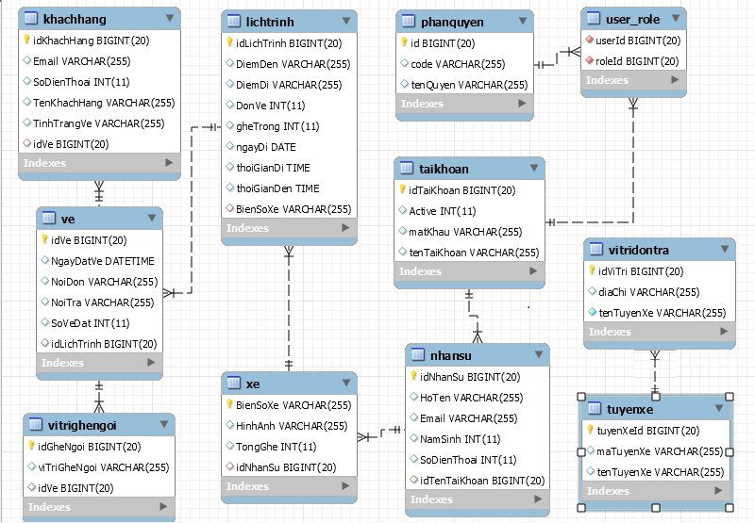

1. **Sơ đồ triển khai**

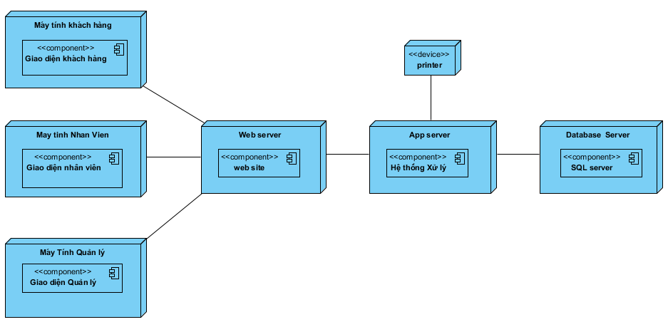

# **V. Đặc tả giao diện màn hình**

1. **Giao diện WEB**

**1.1 Trang chủ web**

|  |  |  |  |  |  |
| --- | --- | --- | --- | --- | --- |
| **Mã màn hình** | A101 | **Tên chức năng** | Tìm Kiếm | **Ngày tạo** | 22/10/2019 |
| **Người tạo** | Nguyễn Thái Dương |

1. **Tổng quan**

* Màn hình này được mở lên khi người dùng vừa tới trang web.
* Màn hình cho phép người dùng tìm vé khi muốn đặt xe.

**b. Thiết kế giao diện**

**b.1 Bản vẽ giao diện màn hình**

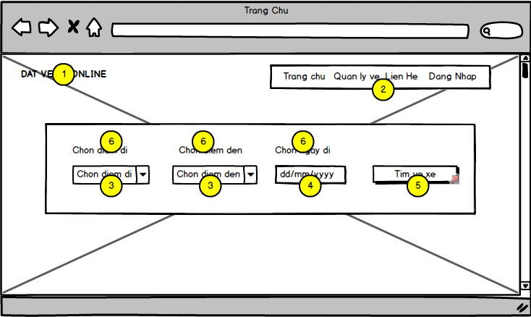

**b.2 Các thành phần trong màn hình**

|  |  |  |  |
| --- | --- | --- | --- |
| **#** | **Tên** | **Kiểu** | **Mô tả** |
| 1 | Tên trang web | Label | Hiển thị tên trang web đặt xe |
| 2 | Trang chủ, quản lý vé, đăng nhập | Input | Giúp chúng ta có thể vào trang chủ, vào quản lý vé, liên hệ, đăng nhập vào tài khoản |
| 3 | Chọn điểm đi, đến | Combobox | Giúp khách hàng có thể chọn điểm đi và điểm đến. |
| 4 | Chọn ngày đi | Date Picker | Dùng để đăng nhập vào web |
| 5 | Tìm vé xe | Button | Dùng để tìm vé xe |
| 6 | Chọn điểm đi, điểm đến ,ngày đi | Label | Tên dữ liệu cần hiển thị |

**b.3 Những tương tác với màn hình**

b.3.1 Trang chủ

* Người dùng chọn mục này thì hệ thống sẽ chuyển đến trang chủ.

b.3.2 Quản lý vé

* Quản lý sau khi đăng nhập thì có thể chọn để kiểm tra vé và thông tin vé..

b.3.3 Liên hệ

* Khách hàng có thể ấn vào nút liên hệ để liên hệ với nhân viên.

b.3.4 Đăng nhập

* Nhân viên, Quản lý, Tài xế ấn vào để đăng nhập vào tài khoản của cá nhân họ.

b.3.5 Chọn điểm đi-điểm đến

* Khách hàng có thể lựa chọn điểm đi và điểm đến theo mong muốn của khách hàng.

b.3.6 Chọn ngày đi

* Khách hàng ấn vào có thể chọn ngày đi theo ý của khách hàng.

b.3.7 Tìm vé xe

* Sau khi khách hàng chọn điểm đi, điểm đến và ngày đi, thì khách hàng có thể ấn chọn tìm vé xe

### **1.2 Xem lịch trình**

|  |  |  |  |  |  |
| --- | --- | --- | --- | --- | --- |
| **Mã màn hình** | A102 | **Tên chức năng** | Xem lịch trình | **Ngày tạo** | 22/10/2019 |
| **Người tạo** | Nguyễn Thái Dương |

1. **Tổng quan:**

-Màn hình cho phép người dùng xem thông tin lịch trình sau khi ấn tìm vé xe.

-Cho phép người dùng lựa chọn và đặt vé xe phù hợp.

1. **Thiết kế giao diện:**
   1. **Giao diện màn hình:**

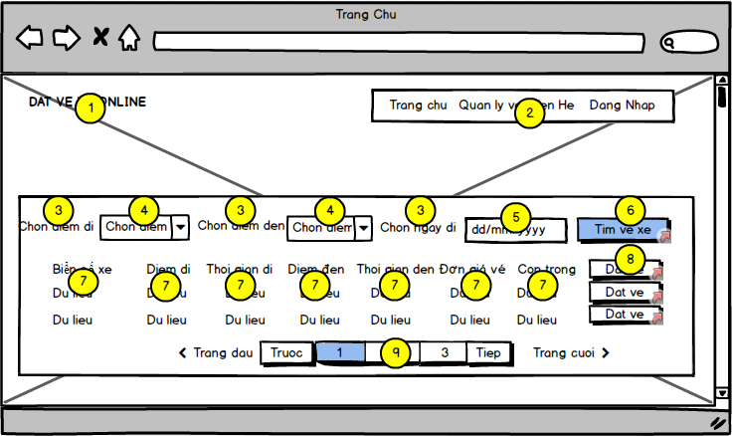

**b.2 Các thành phần trong màn hình:**

|  |  |  |  |
| --- | --- | --- | --- |
| **#** | **Tên** | **Kiểu** | **Mô tả** |
| 1 | Tên trang web | Label | Hiển thị tên trang web đặt xe |
| 2 | Trang chủ, quản lý vé,liên hệ, đăng nhập | Input | Giúp chúng ta có thể vào trang chủ, vào quản lý vé, liên hệ, đăng nhập vào tài khoản |
| 3 | Chọn điểm đi, điểm đến, ngày đi | Label | Tên dữ liệu cần hiển thị |
| 4 | Chọn điểm đi, điểm đến | Combobox | Chọn điểm đi, điểm đến |
| 5 | Ngày đi | Date Picker | Chọn ngày đi |
| 6 | Tìm vé xe | Button | Dùng để tìm vé xe |
| 7 | Thông tin lịch trình | Table | Dùng để xem lịch trình các chuyến vừa tìm |
| 8 | Đặt vé | Button | Dùng để đặt xe theo chuyến phù hợp |
| 9 | Phân trang | Button | Chuyển tiếp sang trang mới để xem thêm lịch trình |

**b.3 Những tương tác với màn hình**

b.3.1 Trang chủ

* Người dùng chọn mục này thì hệ thống sẽ chuyển đến trang chủ.

b.3.2 Quản lý vé:

* Quản lý sau khi đăng nhập thì có thể chọn để kiểm tra vé và thông tin vé.

b.3.3 Liên hệ

* Khách hàng có thể ấn vào nút liên hệ để liên hệ với nhân viên.

b.3.4 Đăng nhập:

* Nhân viên, Quản lý, Tài xế ấn vào để đăng nhập vào tài khoản của cá nhân họ.

b.3.5 Chọn điểm đi-điểm đến:

* Khách hàng có thể lựa chọn điểm đi và điểm đến theo mong muốn của khách hàng.

b.3.6 Chọn ngày đi:

* Khách hàng ấn vào có thể chọn ngày đi theo ý của khách hàng.

b.3.7 Tìm vé xe:

* Sau khi khách hàng chọn điểm đi, điểm đến và ngày đi, thì khách hàng có thể ấn chọn tìm vé xe.

b.3.8 Đặt vé:

* Khách hàng có thể đặt vé theo chuyến trong lịch trình.

b.3.9 Phân trang:

* Khách hàng chọn để có thể xem thêm các chuyến xe .

### **1.3 Thông tin chuyến đi**

|  |  |  |  |  |  |
| --- | --- | --- | --- | --- | --- |
| **Mã màn hình** | A103 | **Tên chức năng** | Thông tin chuyến đi | **Ngày tạo** | 22/10/2019 |
| **Người tạo** | Nguyễn Thái Dương |

1. **Tổng quan:**

* Màn hình cho phép người dùng xem thông tin chuyến.
* Điền thông tin để xác nhận đặt vé.

1. **Thiết kế giao diện**
   1. **Giao diện màn hình**

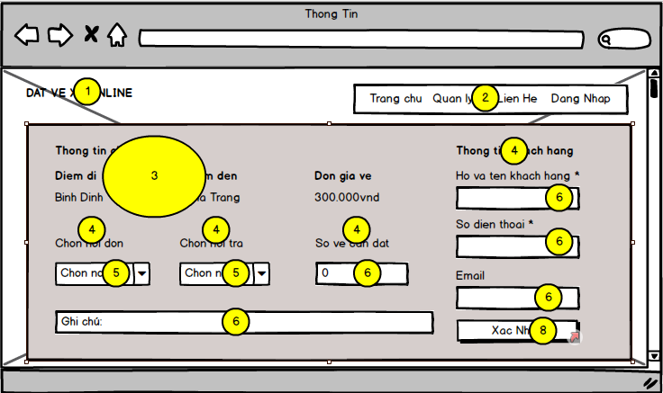

**b.2 Các thành phần trong màn hình:**

|  |  |  |  |
| --- | --- | --- | --- |
| **#** | **Tên** | **Kiểu** | **Mô tả** |
| 1 | Tên trang web | Label | Hiển thị tên trang web đặt xe |
| 2 | Trang chủ, quản lý vé,liên hệ, đăng nhập | Input | Giúp chúng ta có thể vào trang chủ, vào quản lý vé, liên hệ, đăng nhập vào tài khoản |
| 3 | Thông tin chuyến đi | Table | Hiển thị thông tin chuyến đặt vé |
| 4 | Nơi đón, nơi trả, số vé đặt, thông tin khách hàng | Label | Tên dữ liệu cần hiển thị |
| 5 | Chọn nơi đón, nơi trả | Combobox | Chọn nơi đón, nơi trả khách |
| 6 | Số vé, ghi chú, họ tên, sđt, email | Text input | Điền số vé, ghi chú, họ tên, sđt, email của khách hàng |
| 8 | Xác nhận | Button | Dùng để xác nhận thông tin đặt vé |

**b.3 Những tương tác với màn hình**

b.3.1 Trang chủ:

* Người dùng chọn mục này thì hệ thống sẽ chuyển đến trang chủ.

b.3.2 Quản lý vé:

* Quản lý sau khi đăng nhập thì có thể chọn để kiểm tra vé và thông tin vé.

b.3.3 Liên hệ:

* Khách hàng có thể ấn vào nút liên hệ để liên hệ với nhân viên.

b.3.4 Đăng nhập:

* Nhân viên, Quản lý, Tài xế ấn vào để đăng nhập vào tài khoản của cá nhân họ.

b.3.5 Chọn nơi đón-nơi trả khách

* Khách hàng có thể lựa chọn nơi đón và nơi trả theo mong muốn của khách hàng

b.3.6 Chọn số vé

* Khách hàng nhập số vé cần đặt

b.3.7 Thêm ghi chú

* Khách hàng thêm ghi chú nếu như có yêu cầu

b.3.8 Họ tên:

* Khách hàng bắt buộc nhập họ tên

b.3.9 Số điện thoại:

* Khách hàng bắt buộc nhập số điện thoại

b.3.10 Email:

* Khách hàng nhập email

b.3.11 Xác nhận

* Khách hàng chọn xác nhận sau khi chọn đầy đủ thông tin và chuyển tới trang thanh toán

### **Thanh toán**

|  |  |  |  |  |  |
| --- | --- | --- | --- | --- | --- |
| **Mã màn hình** | A104 | **Tên chức năng** | Thanh Toán | **Ngày tạo** | 22/10/2019 |
| **Người tạo** | Nguyễn Thái Dương |

1. **Tổng quan**

Màn hình cho phép người dùng chọn phương thức thanh toán và xem lại thông tin đã đặt vé

1. **Thiết kế giao diện**
   1. **Giao diện màn hình**

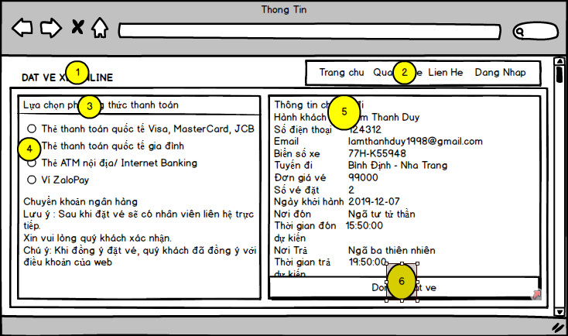

**b.2 Các thành phần trong màn hình**

|  |  |  |  |
| --- | --- | --- | --- |
| **#** | **Tên** | **Kiểu** | **Mô tả** |
| 1 | Tên trang web | Label | Hiển thị tên trang web đặt xe |
| 2 | Trang chủ, quản lý vé,liên hệ, đăng nhập | Input | Giúp chúng ta có thể vào trang chủ, vào quản lý vé, liên hệ, đăng nhập vào tài khoản |
| 3 | Lựa chọn phương thức thanh toán | Label | Hiển thị các phương thức thanh toán |
| 4 | Các phương thức thanh toán | Radio | Chọn phương thức thanh toán của khách hàng |
| 5 | Thông tin đặt vé | Table | Hiển thị thông tin khách hàng và vé đã đặt |
| 6 | Đồng ý đặt vé | Button | Xác nhận đặt vé |

**b.3 Những tương tác với màn hình**

b.3.1 Trang chủ:

* Người dùng chọn mục này thì hệ thống sẽ chuyển đến trang chủ.

b.3.2 Quản lý vé:

* Quản lý sau khi đăng nhập thì có thể chọn để kiểm tra vé và thông tin vé.

b.3.3 Liên hệ:

* Khách hàng có thể ấn vào nút liên hệ để liên hệ với nhân viên.

b.3.4 Đăng nhập:

* Nhân viên, Quản lý, Tài xế ấn vào để đăng nhập vào tài khoản của cá nhân họ.

b.3.5 Chọn phương thức thanh toán:

* Khách hàng chọn phương thức thanh toán phù hợp.

b.3.6 Đồng ý đặt vé:

* Khách hàng ấn đồng ý đặt vé để hoàn tất đặt vé.

### **1.5 Thông báo xác thực thành công**

|  |  |  |  |  |  |
| --- | --- | --- | --- | --- | --- |
| **Mã màn hình** | A105 | **Tên chức năng** | Thông báo | **Ngày tạo** | 22/10/2019 |
| **Người tạo** | Nguyễn Thái Dương |

1. **Tổng quan:**

* Màn hình thông báo đặt vé thành công nếu như thanh toán không giặp vấn đề gì

**b. Thiết kế giao diện:**

**b.1 Giao diện màn hình:**

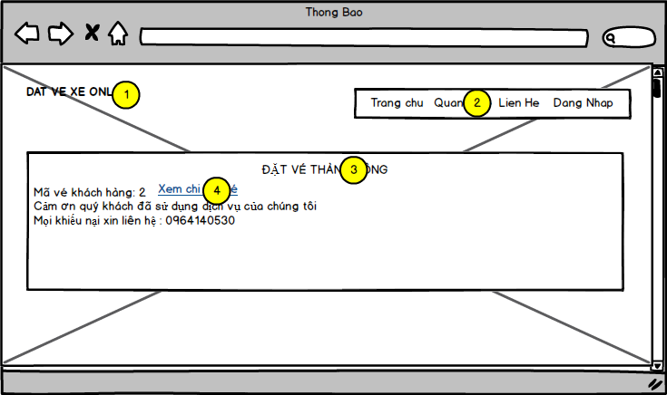

**b.2 Các thành phần trong màn hình:**

|  |  |  |  |
| --- | --- | --- | --- |
| **#** | **Tên** | **Kiểu** | **Mô tả** |
| 1 | Tên trang web | Label | Hiển thị tên trang web đặt xe |
| 2 | Trang chủ, quản lý vé,liên hệ, đăng nhập | Input | Giúp chúng ta có thể vào trang chủ, vào quản lý vé, liên hệ, đăng nhập vào tài khoản |
| 3 | Đặt vé thành công | Table | Hiển thị thông báo đặt vé thành công và mã vé |
| 4 | Xem chi tiết vé | Link Button | Khách hàng có thể ấn vào để xem lại thông tin vé đã đặt |

**b.3 Những tương tác với màn hình**

b.3.1 Trang chủ:

-Người dùng chọn mục này thì hệ thống sẽ chuyển đến trang chủ.

b.3.2 Quản lý vé:

* Quản lý sau khi đăng nhập thì có thể chọn để kiểm tra vé và thông tin vé.

b.3.3 Liên hệ:

* Khách hàng có thể ấn vào nút liên hệ để liên hệ với nhân viên.

b.3.4 Đăng nhập:

* Nhân viên, Quản lý, Tài xế ấn vào để đăng nhập vào tài khoản của cá nhân họ.

b.3.5 Xem chi tiết vé:

* Khách hàng ấn vào link để xem chi tiết vé đã đặt

### **1.6Xem chi tiết vé**

|  |  |  |  |  |  |
| --- | --- | --- | --- | --- | --- |
| **Mã màn hình** | A106 | **Tên chức năng** | Liên hệ | **Ngày tạo** | 22/10/2019 |
| **Người tạo** | Nguyễn Thái Dương |

1. **Tổng quan:**

Giao diện cho phép người dùng nhập mã vé và số điện thoại để xem thông tin chi tiết vé mình đã đặt

**b. Thiết kế giao diện:**

**b.1 Giao diện màn hình:**

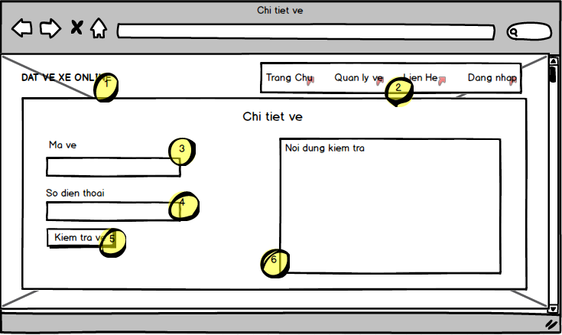

**b.2 Các thành phần trong màn hình:**

|  |  |  |  |
| --- | --- | --- | --- |
| **#** | **Tên** | **Kiểu** | **Mô tả** |
| 1 | Tên trang web | Label | Hiển thị tên trang web đặt xe |
| 2 | Trang chủ, quản lý vé,liên hệ, đăng nhập | Link | Giúp chúng ta có thể vào trang chủ, vào quản lý vé, liên hệ, đăng nhập vào tài khoản |
| 3 | Ô Mã vé | Textbox | Textbox đê nhập Mã vé |
| 4 | Ô Số điện thoại | Textbox | Textbox đê nhập Số điện thoại |
| 5 | Nút Kiểm Tra vé | Button | Nhấn để thực hiện chức năng xem chi tiết vé |
| 6 | Bảng thông tin vé | Data view | Bảng hiện thông tin vé cần xem chi tiết |

**b.3 Những tương tác với màn hình**

b.3.1 Trang chủ

* Người dùng chọn mục này thì hệ thống sẽ chuyển đến trang chủ.

b.3.2 Quản lý vé

* Quản lý sau khi đăng nhập thì có thể chọn để kiểm tra vé và thông tin vé.

b.3.3 Liên hệ

* Khách hàng có thể ấn vào nút liên hệ để liên hệ với nhân viên.

b.3.4 Đăng nhập

* Nhân viên, Quản lý, Tài xế ấn vào để đăng nhập vào tài khoản của cá nhân họ

b.3.5 Nhập mã vé

* Cho phép người dùng nhập mã vé cần kiểm tra

b.3.6 Nhập Số điện thoại

* Cho phép người dùng nhập Số điện thoại của người mua vé

b.3.7 Nhấn Kiểm tra vé

* Người dùng nhấn để kiểm tra vé

b.3.8 Hiển thị thông tin vé

* Hệ thống hiển thị thông tin vé cần kiểm tra thông qua bảng thông tin vé

1. **Giao diện ADMIN**

### **2.1 Trang Quản Lý**

|  |  |  |  |  |  |
| --- | --- | --- | --- | --- | --- |
| **Mã màn hình** | B101 | **Tên chức năng** | Quản Lý | **Ngày tạo** | 22/10/2019 |
| **Người tạo** | Nguyễn Thái Dương |

1. **Tổng quan:**

* Màn hình hiện các chức năng của quản lý sau khi quản lý đăng nhập vào.

1. **Thiết kế giao diện**

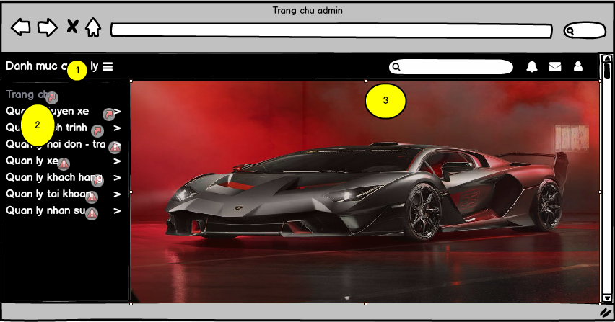**b.1 Giao diện màn hình**

**b.2 Các thành phần trong màn hình:**

|  |  |  |  |
| --- | --- | --- | --- |
| **#** | **Tên** | **Kiểu** | **Mô tả** |
| 1 | Danh mục quản lý | Menu | Hiển thị danh mục quản lý |
| 2 | Quản lý tuyến xe, lịch trình, nơi đón trả, xe, khách hàng, tài khoản, nhân sự | Thẻ a | Admin có thể vào để xem danh sách, thêm, sửa xóa. |
| 3 | Trang chủ | Image | Hiển thị hình ảnh trang chủ |

**b.3 Những tương tác với màn hình**

b.3.1 Danh mục quản lý:

* Admin chọn mục này thì hệ thống sẽ hiển thị những mục quản lý của admin.

b.3.2 Quản lý tuyến xe, lịch trình, nơi đón-trả, xe, khách hàng, tài khoản, nhân sự:

* Admin sau khi chọn danh mục quản lý thì hệ thống sẽ hiển thị những mục quản lý.
* Admin sẽ chọn mục quản lý mình muốn xem như quản lý tuyến xe, lịch trình, khách hàng,.. và có thể chỉnh sửa.

### **2.2. Quản lý tuyến xe**

|  |  |  |  |  |  |
| --- | --- | --- | --- | --- | --- |
| **Mã màn hình** | B102 | **Tên chức năng** | Quản lý tuyến xe | **Ngày tạo** | 22/10/2019 |
| **Người tạo** | Nguyễn Thái Dương |

1. **Tổng quan:**

Màn hình cho phép admin xem danh sách tuyến xe

Admin có thể tìm kiếm,thêm, xóa và cập nhật tuyến xe

1. **Thiết kế giao diện:**

**b.1 Giao diện màn hình:**

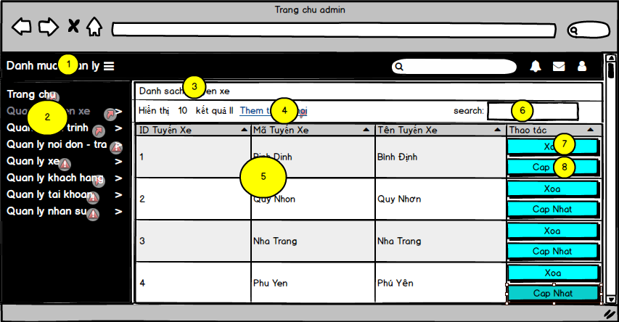

**b.2 Các thành phần trong màn hình:**

|  |  |  |  |
| --- | --- | --- | --- |
| **#** | **Tên** | **Kiểu** | **Mô tả** |
| 1 | Danh mục quản lý | Menu | Hiển thị danh mục quản lý |
| 2 | Quản lý tuyến xe, lịch trình, nơi đón trả, xe, khách hàng, tài khoản, nhân sự | Thẻ a | Quản lý có thể vào để xem danh sách, thêm, sửa xóa. |
| 3 | Danh sách tuyến xe | Label | Hiển thị tên bảng quản lý chọn |
| 4 | Thêm tuyến mới | Link button | Admin ấn vào để thêm tuyến mới |
| 5 | Bảng danh sách tuyến xe chi tiết | Table | Hiển thị dữ liệu liên quan đến tuyến xe |
| 6 | Tìm kiếm | Text input | Admin nhập tuyến xe cần tìm |
| 7 | Xóa | Button | Admin ấn xóa tuyến xe muốn xóa |
| 8 | Cập nhật | Button | Admin ấn cập nhật tuyến xe mà quản lý muốn hoạt động. |

**b.3 Những tương tác với màn hình**

* *b.3.1 Danh mục quản lý*:Admin chọn mục này thì hệ thống sẽ hiển thị những mục quản lý của admin.
* *b.3.2 Quản lý tuyến xe, lịch trình, nơi đón-trả, xe, khách hàng, tài khoản, nhân sự:*Admin sau khi chọn danh mục quản lý thì hệ thống sẽ hiển thị những mục quản lý.Admin sẽ chọn mục quản lý mình muốn xem như quản lý tuyến xe, lịch trình, khách hàng,.. và có thể chỉnh sửa.
* *b.3.3 Thêm tuyến mới:*Admin có thể ấn vào link để thêm tuyến muốn thêm sau thi vào mục quản lý tuyến.
* *b.3.4 Tìm kiếm:*Admin có thể nhập thông tin tuyến xe mà mình muốn tìm kiếm.
* *b.3.5 Xóa:* Admin có thể xóa tuyến xe mà mình muốn xóa.
* *b.3.6 Cập nhật:*Admin ấn cập nhật để tuyến xe hoạt động.

### **2.3 Quản lý lịch trình**

|  |  |  |  |  |  |
| --- | --- | --- | --- | --- | --- |
| **Mã màn hình** | B103 | **Tên chức năng** | Quản lý lịch trình | **Ngày tạo** | 22/10/2019 |
| **Người tạo** | Nguyễn Thái Dương |

1. **Tổng quan:**

* Màn hình cho phép admin xem danh sách lịch trình
* Admin có thể tìm kiếm, thêm, xóa và cập nhật lịch trình

1. **Thiết kế giao diện**

**b.1 Giao diện màn hình**

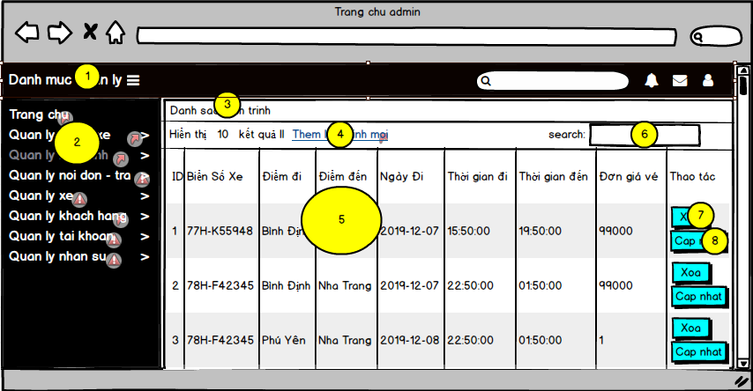

**b.2 Các thành phần trong màn hình:**

|  |  |  |  |
| --- | --- | --- | --- |
| **#** | **Tên** | **Kiểu** | **Mô tả** |
| 1 | Danh mục quản lý | Menu | Hiển thị danh mục quản lý |
| 2 | Quản lý tuyến xe, lịch trình, nơi đón trả, xe, khách hàng, tài khoản, nhân sự | Thẻ a | Admin có thể vào để xem danh sách, thêm, sửa xóa. |
| 3 | Danh sách lịch trình | Label | Hiển thị tên bảng quản lý chọn |
| 4 | Thêm lịch trình mới | Link button | Admin ấn vào để lịch trình mới |
| 5 | Bảng danh sách lịch trình chi tiết | Table | Hiển thị dữ liệu liên quan đến lịch trình |
| 6 | Tìm kiếm | Text input | Admin nhập lịch trình cần tìm |
| 7 | Xóa | Button | Admin ấn xóa lịch trình muốn xóa |
| 8 | Cập nhật | Button | Admin ấn cập nhật lịch trình mà quản lý muốn hoạt động. |

**b.3 Những tương tác với màn hình**

b.3.1 Danh mục quản lý:Admin chọn mục này thì hệ thống sẽ hiển thị những mục quản lý của admin.

b.3.2 Quản lý tuyến xe, lịch trình, nơi đón-trả, xe, khách hàng, tài khoản, nhân sự : Admin sau khi chọn danh mục quản lý thì hệ thống sẽ hiển thị những mục quản lý.Admin sẽ chọn mục quản lý mình muốn xem như quản lý tuyến xe, lịch trình, khách hàng,.. và có thể chỉnh sửa.

b.3.3 Thêm lịch trình mới: Admin có thể ấn vào link để lịch trình muốn thêm sau thi vào mục quản lý lịch trình.

b.3.4 Tìm kiếm:Admin có thể nhập thông tin lịch trình mà mình muốn tìm kiếm.

b.3.5 Xóa: Admin có thể xóa lịch trình mà mình muốn xóa.

b.3.6 Cập nhật: Admin ấn cập nhật để lịch trình hoạt động.

### **2.3 Quản lý khách hàng**

|  |  |  |  |  |  |
| --- | --- | --- | --- | --- | --- |
| **Mã màn hình** | B104 | **Tên chức năng** | Quản lý khách hàng | **Ngày tạo** | 22/10/2019 |
| **Người tạo** | Nguyễn Thái Dương |

1. **Tổng quan**

* Màn hình cho phép admin xem danh sách khách hàng
* Admin có thể tìm kiếm, xem chi tiết, hủy vé khách hàng.

1. **Thiết kế giao diện**

**b.1 Giao diện màn hình**

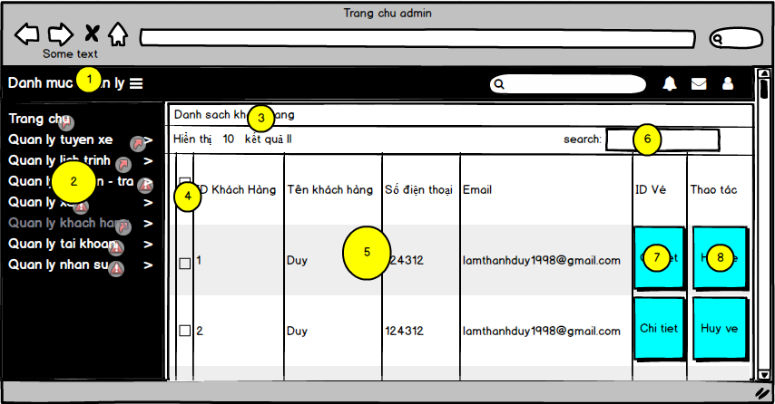

**b.2 Các thành phần trong màn hình:**

|  |  |  |  |
| --- | --- | --- | --- |
| **#** | **Tên** | **Kiểu** | **Mô tả** |
| 1 | Danh mục quản lý | Menu | Hiển thị danh mục quản lý |
| 2 | Quản lý tuyến xe, lịch trình, nơi đón trả, xe, khách hàng, tài khoản, nhân sự | Thẻ a | Admin có thể vào để xem danh sách, thêm, sửa xóa. |
| 3 | Danh sách khách hàng | Label | Hiển thị tên bảng quản lý chọn |
| 4 | Chọn | Check box | Admin ấn vào để có thể hủy vé |
| 5 | Bảng danh sách khách hàng chi tiết | Table | Hiển thị dữ liệu liên quan đến khách hàng |
| 6 | Tìm kiếm | Text input | Admin nhập tên khách hàng cần tìm |
| 7 | Chi tiết | Button | Admin ấn chi tiết vé muốn xem |
| 8 | Hủy vé | Button | Admin ấn hủy vé sau khi chọn khách hàng. |

**b.3 Những tương tác với màn hình**

* b.3.1 Danh mục quản lý:Admin chọn mục này thì hệ thống sẽ hiển thị những mục quản lý của admin.
* b.3.2 Quản lý tuyến xe, lịch trình, nơi đón-trả, xe, khách hàng, tài khoản, nhân sự:Admin sau khi chọn danh mục quản lý thì hệ thống sẽ hiển thị những mục quản lý.Admin sẽ chọn mục quản lý mình muốn xem như quản lý tuyến xe, lịch trình, khách hàng,.. và có thể chỉnh sửa.
* b.3.3 Tìm kiếm:Admin có thể nhập tên khách hàng mà mình muốn tìm kiếm.
* b.3.4 Chọn:Admin chọn vào để có thể hủy vé khách hàng đó.
* b.3.5 Chi tiết:Admin ấn vào để xem chi tiết khách hàng đặt vé.
* b.3.6 Hủy vé:Admin sau khi chọn thì có thể ấn nút hủy vé của khách hàng đã chọn.

### **2.4 Thêm tuyến mới**

|  |  |  |  |  |  |
| --- | --- | --- | --- | --- | --- |
| **Mã màn hình** | B105 | **Tên chức năng** | Thêm tuyến | **Ngày tạo** | 22/10/2019 |
| **Người tạo** | Nguyễn Thái Dương |

1. **Tổng quan:**Sau khi chọn mục quản lý tuyến xe thì xuất hiện giao diện cho phép admin thêm tuyến mới.
2. **Thiết kế giao diện:**

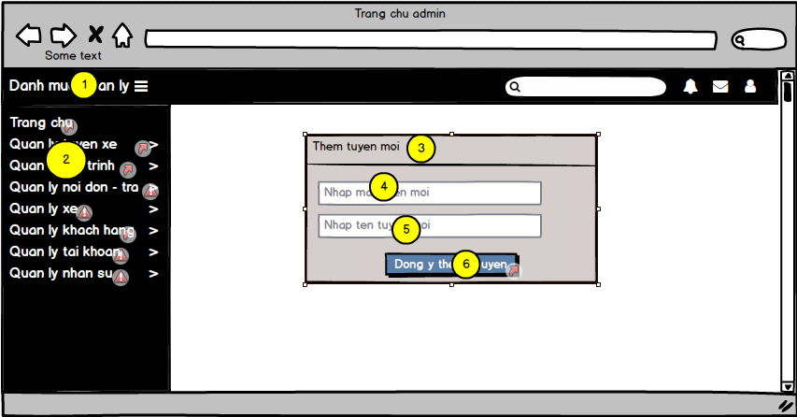**b.1 Giao diện màn hình:**

**b.2 Các thành phần trong màn hình:**

|  |  |  |  |
| --- | --- | --- | --- |
| **#** | **Tên** | **Kiểu** | **Mô tả** |
| 1 | Danh mục quản lý | Menu | Hiển thị danh mục quản lý |
| 2 | Quản lý tuyến xe, lịch trình, nơi đón trả, xe, khách hàng, tài khoản, nhân sự | Thẻ a | Admin có thể vào để xem danh sách, thêm, sửa xóa. |
| 3 | Thêm tuyến mới | Label | Hiển thị tên bảng quản lý chọn |
| 4 | Nhập mã tuyến mới | Text input | Admin nhập mã tuyến cần thêm |
| 5 | Nhập tên tuyến mới | Text input | Admin nhập tên tuyến cần thêm |
| 6 | Đồng ý thêm tuyến | Button | Admin Ấn đồng ý thêm tuyến để xác nhận |

**b.3 Những tương tác với màn hình**

* + b.3.1 Danh mục quản lý:Admin chọn mục này thì hệ thống sẽ hiển thị những mục quản lý của admin.
  + b.3.2 Quản lý tuyến xe, lịch trình, nơi đón-trả, xe, khách hàng, tài khoản, nhân sự:Admin sau khi chọn danh mục quản lý thì hệ thống sẽ hiển thị những mục quản lý.Admin sẽ chọn mục quản lý mình muốn xem như quản lý tuyến xe, lịch trình, khách hàng,.. và có thể chỉnh sửa.
  + b.3.3 Nhập mã tuyến mới:Admin nhập mã tuyến mới để thêm vào danh sách tuyến.
  + b.3.4 Nhập tên tuyến mới:Admin nhập tên tuyến mới để thêm vào danh sách tuyến.
  + b.3.5 Đồng ý thêm tuyến:Admin ấn nút đồng ý thêm tuyến để xác nhận tuyến mới vào danh sách tuyến.

### **2.5 Thêm lịch trình mới**

|  |  |  |  |  |  |
| --- | --- | --- | --- | --- | --- |
| **Mã màn hình** | B106 | **Tên chức năng** | Thêm lịch trình | **Ngày tạo** | 22/10/2019 |
| **Người tạo** | Nguyễn Thái Dương |

* 1. **Tổng quan:**

Màn hình cho phép admin lịch trình mới.

* 1. **Thiết kế giao diện:**

**b.1 Giao diện màn hình:**

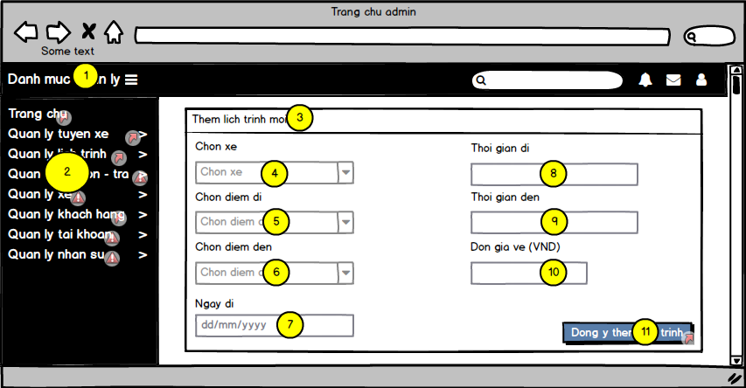

**b.2 Các thành phần trong màn hình:**

|  |  |  |  |
| --- | --- | --- | --- |
| **#** | **Tên** | **Kiểu** | **Mô tả** |
| 1 | Danh mục quản lý | Menu | Hiển thị danh mục quản lý |
| 2 | Quản lý tuyến xe, lịch trình, nơi đón trả, xe, khách hàng, tài khoản, nhân sự | Thẻ a | Admin có thể vào để xem danh sách, thêm, sửa xóa. |
| 3 | Thêm lịch trình mới | Label | Hiển thị tên bảng quản lý chọn |
| 4 | Chọn xe | Combo box | Admin chọn xe muốn chọn cho lịch trình |
| 5 | Chọn điểm đi | Combo box | Admin chọn điểm đi trong lịch trình |
| 6 | Chọn điểm đến | Combo box | Admin chọn điểm đến trong lịch trình |
| 7 | Ngày đi | Date Picker | Admin thêm ngày đi vào lịch trình |
| 8 | Thời gian đi | Text Input | Admin nhập vào thời gian đi |
| 9 | Thời gian đến | Text Input | Admin nhập vào thời gian đến |
| 10 | Đơn giá vé (VND) | Text Input | Admin nhập vào đơn giá lịch trình |
| 11 | Đồng ý thêm lịch trình | Button | Admin ấn để xác nhận thêm lịch trình. |

**b.3 Những tương tác với màn hình**

b.3.1 Danh mục quản lý:Admin chọn mục này thì hệ thống sẽ hiển thị những mục quản lý của admin.

b.3.2 Quản lý tuyến xe, lịch trình, nơi đón-trả, xe, khách hàng, tài khoản, nhân sự:Admin sau khi chọn danh mục quản lý thì hệ thống sẽ hiển thị những mục quản lý.Admin sẽ chọn mục quản lý mình muốn xem như quản lý tuyến xe, lịch trình, khách hàng,.. và có thể chỉnh sửa.

b.3.3 Chọn xe:Admin chọn xe cho lịch trình mới.

b.3.4 Chọn điểm đi:Admin chọn điểm đi cho lịch trình mới.

b.3.5 Chọn điểm đến:Admin chọn điểm đến cho lịch trình mới.

b.3.6 Ngày đi:Admin nhập ngày đi cho lịch trình mới.

b.3.7 Thời gian đi:Admin nhập thời gian đi cho lịch trình mới.

b.3.8 Thời gian đến:Admin nhập thời gian đến cho lịch trình mới.

b.3.9 Đơn giá vé:Admin nhập giá vé cho lịch trình mới.

b.3.10 Đồng ý thêm lịch trình:Admin ấn đồng ý thêm lịch trình.

1. Một số đoạn CODE tiêu biểu

Class TrangChuWebController ( trích đoạn xử lý tìm kiếm )

*@RequestMapping*(value = "/xu-ly-tim-kiem", method = *RequestMethod*.***GET***)

public ModelAndView data(*@ModelAttribute*("model") LichTrinhDTO model,BindingResult bindingResult,

HttpServletRequest req) {

ModelAndView mav = new ModelAndView("web/XemLichTrinh/xem-lich-trinh");

ModelAndView mav1 = new ModelAndView("redirect:/trang-chu");

if (bindingResult.hasErrors()) {

mav1.addObject("message", "null-date");

return mav1;

}

if(model.getDiemDen().equals("null") || model.getDiemDi().equals("null")){

mav1.addObject("message2", "null-data");

return mav1;

}

if(model.getDiemDen().equals(model.getDiemDi()))

return mav1;

mav.addObject("tuyenXe", ituyenXeService.finalAllMap());

if(ilichTrinhService.DanhSachKetQuaTimKiem(model).isEmpty()){

mav1.addObject("message3", "null-result");

return mav1;

}

model.setListResult(ilichTrinhService.DanhSachKetQuaTimKiem(model));

mav.addObject("model", model);

return mav;

}

Class DatVeController ( trích đoạn xử lý bấm nút xác nhận đặt vé )

*@RequestMapping*(value = "/xu-ly-dat-ve", method = *RequestMethod*.***GET***)

public String XuLyDatVe(*@RequestParam*(value = "idLichTrinh", required = false) Long id,

*@ModelAttribute*("modelve") VeDTO vedto, HttpServletRequest request, ModelMap model) {

String user = request.getParameter("hoten");

int phone = Integer.*parseInt*(request.getParameter("phone"));

String email = request.getParameter("email");

KhachHangDTO dtoKH = new KhachHangDTO();

dtoKH.setTenKhachHang(user);

dtoKH.setSoDienThoai(phone);

dtoKH.setEmail(email);

LichTrinhDTO ltdto = (LichTrinhDTO) request.getSession().getAttribute("modelLichTrinh");

if (vedto.getNoiDon().equals("null")) {

model.addAttribute("message", "null-data-don");

return "redirect:/book?idLichTrinh=" + ltdto.getIdLichTrinh();

} else if (vedto.getNoiTra().equals("null")) {

model.addAttribute("message-2", "null-data-tra");

return "redirect:/book?idLichTrinh=" + ltdto.getIdLichTrinh();

} else if (vedto.getSoVeDat() <= 0) {

model.addAttribute("message-3", "null-data-ve");

return "redirect:/book?idLichTrinh=" + ltdto.getIdLichTrinh();

} else if (vedto.getSoVeDat() > ltdto.getGheTrong()) {

model.addAttribute("message-4", "error-data-ve");

return "redirect:/book?idLichTrinh=" + ltdto.getIdLichTrinh();

}

HttpSession session = request.getSession();

session.setAttribute("datave", vedto);

session.setAttribute("dtokh", dtoKH);

sessionUtil.SaveSessionKhachHang(request, dtoKH);

sessionUtil.SaveSessionVe(request, vedto);

session.setAttribute("tongtien", ltdto.getDonGia() * vedto.getSoVeDat());

return "redirect:/thanh-toan";

}

1. TEST CASE

|  |  |  |  |  |  |  |  |
| --- | --- | --- | --- | --- | --- | --- | --- |
| **Mã yêu cầu** | **Mã test case** | **Nội dung test** | | | | | |
| **Chức năng** | **Tiêu Đề** | **Điều kiện TEST** | **Các bước test** | **Kết quả**  **mong đợi** | **Kết quả** |
| UC – KH - 1 | TC_01 | Tra cứu lịch trình | Tra cứu thông tin theo đúng quy trình | Khách hàng đã truy cập vào trang chủ Web Đặt vé xe | 1. Khách hàng lựa chọn điểm đi 2. Khách hàng lựa chọn điểm đến 3. Khách hàng lựa chọn thời gian 4. Khách hàng bấm nút Tra Cứu | Hệ thống hiển thị kết quả ứng với nội dung tra cứu | PASS |
| UC – KH - 1 | TC_02 | Tra cứu lịch trình | Khách hàng không lựa chọn điểm đi | Khách hàng đã truy cập vào trang chủ Web Đặt vé xe | 1. Khách hàng không lựa chọn điểm đi 2. Khách hàng không lựa chọn điểm đến 3. Khách hàng không lựa chọn thời gian 4. Khách hàng bấm nút Tra Cứu | Hệ thống hiển thị thông báo : “ Vui lòng nhập đầy đủ thông tin cần tra cứu” | PASS |
| UC – KH - 1 | TC_03 | Tra cứu lịch trình | Khách hàng không lựa chọn điểm đến | Khách hàng đã truy cập vào trang chủ Web Đặt vé xe | 1. Khách hàng chọn điểm đi 2. Khách hàng không lựa chọn điểm đến 3. Khách hàng lựa chọn thời gian 4. Khách hàng bấm nút Tra Cứu | Hệ thống hiển thị thông báo : “Vui lòng hãy lựa chọn điểm đi” | PASS |
| UC – KH - 1 | TC_04 | Tra cứu lịch trình | khách hàng không lựa chọn thời gian | Khách hàng đã truy cập vào trang chủ Web Đặt vé xe | 1. Khách hàng lựa chọn điểm đi 2. Khách hàng lựa chọn điểm đến 3. Khách hàng không lựa chọn thời gian 4. Khách hàng bấm nút Tra Cứu | Hệ thống hiển thị thông báo : “Vui lòng hãy lựa chọn ngày đi” | PASS |
| UC – KH - 1 | TC_05 | Tra cứu lịch trình | Không có kết quả tìm kiếm theo yêu cầu | Khách hàng đã truy cập vào trang chủ Web Đặt vé xe | 1. Khách hàng lựa chọn điểm đi 2. Khách hàng không lựa chọn điểm đến 3. Khách hàng lựa chọn thời gian 4. Khách hàng bấm nút Tra Cứu | Hệ thống hiển thị thông báo: “Hiện tại hệ thống chưa có thông tin xe về lịch trình như yêu cầu. Xin quý khách vui lòng tìm vé với ngày khởi hành khác hoặc thay đổi tuyến đường tìm kiếm.” | PASS |
| UC – KH – 2 | TC_06 | Xem chi tiết 1 chuyến | Khách hàng lựa chọn xem chi tiết 1 lịch trình | Khách hàng đã truy cập vào trang chủ Web Đặt vé xe | 1. Khách hàng nhấn vào nút xem chi tiết tại bảng lịch trình2. Hệ thống xuất hiện giao diện xem chi tiết lịch trình | Hệ thống hiển thị thông báo chi tiết của lịch trình | PASS |
| UC – KH – 3 | TC_07 | Đặt vé khách hàng | Khách hàng lựa chọn đặt vé | Hành khách đã tra cứu lịch trình thành công | 1. Khách hàng bấm nút đặt vé 2. Hiển thị giao diện thông tin đặt vé 3. Chọn nơi đón và nơi trả  4. Khách hàng lựa nhập số vé cần đặt 5. Khách hàng nhập các nội dung : Họ tên khách hàng, Số điện thoại, Email. 6. Khách hàng bấm nút xác nhận 7. Hệ thống hiển thị giao diện thanh toán 8. Khách hàng lựa chọn hình thức thanh toán  9. Khách hàng bấm nút Đồng ý đặt vé. | Hệ thống hiển thị giao diện: “ Đặt vé thành công” | PASS |
| UC – KH – 3 | TC_08 | Đặt vé khách hàng | Số vé không hợp lệ: Khách hàng không nhập số lượng | Hành khách đã tra cứu lịch trình thành công | 1. Khách hàng bỏ trống ô nhập số vé 2. Khách hàng bấm nút đồng ý | Hệ thống hiện thị thông báo “Vui lòng điền vào trường này” | PASS |
| UC – KH – 3 | TC_09 | Đặt vé khách hàng | Số vé không hợp lệ: Khách hàng nhập số lượng vé nhiều hơn số vé hiện còn | Hành khách đã tra cứu lịch trình thành công | 1. Khách hàng nhập số lượng vé nhiều hơn số vé còn trống 2. Khách hàng bấm nút đồng ý | Hệ thống hiển thị thông báo “Số vé còn trống là <số lượng vé>. Vui lòng nhập lại số vé ” | PASS |
| UC – KH – 3 | TC_10 | Đặt vé khách hàng | Khách hàng không lựa chọn nơi đón, nơi trả | Hành khách đã tra cứu lịch trình thành công | 1. Khách hàng bỏ trống 1 ô hoặc 2 ô điểm đón hoặc điểm đi | Hệ thông hiển thị thông báo “ vui lòng chọn điểm đón hoặc điểm trả” | PASS |
| UC – KH – 3 | TC_11 | Đặt vé khách hàng | Nhập thông tin người dùng không hợp lệ: bỏ trống toàn bộ các ô thông tin bắt buộc | Hành khách đã tra cứu lịch trình thành công | 1. Bỏ trống ô họ tên 2. Bỏ trống ô số điện thoại 3. Nhập hoặc bỏ trống ô email ( không bắt buộc ) 4.Nhấn nút xác nhận | Hệ thống hiển thị thông báo “Vui long điền vào trường này” | PASS |
| UC – KH – 3 | TC_12 | Đặt vé khách hàng | Nhập thông tin người dùng không hợp lệ: bỏ trống 1 trong các ô thông tin bắt buộc: bỏ trống ô họ tên | Hành khách đã tra cứu lịch trình thành công | 1. 1. Bỏ trống ô họ tên 2. 2. Nhập số điện thoại   3. Nhập hoặ để trống Email ( không bắt buộc)   1. 4. Bấm nút xác nhận | Hệ thống hiện thị thông báo: “vui lòng điền vào trường này” | PASS |
| UC – KH – 3 | TC_13 | Đặt vé khách hàng | Nhập thông tin người dùng không hợp lệ: bỏ trống 1 trong các ô thông tin bắt buộc: bỏ trống ô số điện thoại | Hành khách đã tra cứu lịch trình thành công | 1. Nhập họ tên 2. Bỏ trống ô số điện thoại 3. Nhập hoặc để trống ô email ( Không bắt buộc) 4. Nhấn nút xác nhận | Hệ thống hiển thị thông báo “Vui lòng điền vào trường này” | PASS |
| UC – KH – 3 | TC_14 | Đặt vé khách hàng | Nhập email không hợp lệ | Hành khách đã tra cứu lịch trình thành công | 1. Nhập họ tên 2. Nhập số điện thoại 3. Nhập Email không đúng theo cú pháp như [abc@gmail.com](mailto:abc@gmail.com) | Hệ thống hiển thị thông báo “Email không hợp lệ” | PASS |
| UC – KH – 3 | TC_15 | Đặt vé khách hàng | Khách hàng không lựa chọn phương thức thanh toán | Hành khách đã tra cứu lịch trình thành công | 1. Khách hàng không lựa chọn phương thức thanh toán 2. Bấm đặt vé | Hệ thống hiển thị thông báo “Vui lòng chọn hình thức thanh toán” | PASS |
| UC – KH – 4 | TC_16 | Thanh toán | Khách hàng lựa chọn phương thức thanh toán | Hành khách đã nhập nội dung thông tin đặt vé trước đó đầy đủ các | 1. Khách hàng bấm vào nút xác nhận 2. Hệ thống hiển thị giao diện thanh toán 3. Khách hàng lựa chọn hình thức thanh toán 4. Hệ thống hiện thị giao diện thông tin thanh toán 5. Nhập mã xác nhận thanh toán 6. Bấm nút thanh toán | Hệ phép thanh toán thành công thống cho | PASS |
| UC – KH – 4 | TC_17 | Thanh toán | Khách hàng không lựa chọn hình thức thanh toán | Hành khách đã nhập nội dung thông tin đặt vé trước đó đầy đủ các | 1. Khách hàng không chọn lựa hình thức thanh toán 2. Khách hàng bấm nút đặt vé | Hệ thống hiển thị thống “Vui lòng chọn hình thức thanh toán” | PASS |
| UC – KH – 4 | TC_18 | Thanh toán | Không nhập mã xác nhận thanh toán | Hành khách đã nhập nội dung thông tin đặt vé trước đó đầy đủ các | 1. Khách hàng bỏ trống ô nhập mã xác nhận thanh toán 2. Bấm nút thanh toán | Hệ thông hiển thị thông báo “Vui lòng không để trống mã thanh toán” | PASS |
| UC – KH – 4 | TC_19 | Thanh toán | Mã xác nhận sai | Hành khách đã nhập nội dung thông tin đặt vé trước đó đầy đủ các | 1. Khách hàng nhập mã xác nhận 2. Bấm nút thanh toán 3. Hệ thống kiểm tra phát hiện mã sai | Hệ thống hiện thị thông báo “Mã xác nhận không hợp lệ” | PASS |
| UC – KH – 5 | TC_20 | Xem chi tiết vé xe | Khách hàng lựa chọn xem chi tiết vé xe | Hành khách đã nhập đầy đủ các nội dung tra cứu lịch trình trước đó | 1. Khách hàng nhấn vào nút Quản lý vé trên giao diện Trang chủ 2. Khách hàng nhập mã vé 3. Khách hàng nhập SDT 4. Bấm nút Kiểm tra vé | Hệ thống hiển thị thông tin vé xe | PASS |
| UC – KH – 5 | TC_21 | Xem chi tiết vé xe | Khác hhàng không nhập 1 hoặc 2 ô thông tin | Hành khách đã nhập đầy đủ các nội dung tra cứu lịch trình trước đó | 1. Khách hàng không nhập mã vé hoặc SDT 2. Bấm nút Kiểm tra vé | Hệ thống hiện thị thông báo : “vui lòng điền vào trường còn trống” | PASS |
| UC – KH – 5 | TC_22 | Xem chi tiết vé xe | Mã vé hoặc sdt không đúng | Hành khách đã nhập đầy đủ các nội dung tra cứu lịch trình trước đó | 1. Khách hàng nhập mã vé hoặc sdt sai 2. Bấm nút Kiểm tra vé | Hệ thống hiển thị thông báo “Mã vé không chính xác. Vui lòng kiểm tra lại” | PASS |
| UC – QL – 1 | TC_23 | Đăng nhập | Quản lý bấm nút đăng nhập | Chưa có tài khoản nào đăng nhập | 1. Hệ thống hiển thị giao diện đăng nhập 2. Quản lý nhập tên tài khoản và mật khẩu 3. Quản lý bấm nút đăng nhập | Hệ thống cho phép đăng nhập thành công | PASS |
| UC – QL – 1 | TC_24 | Đăng nhập | Không nhập thông tin đăng nhập: bỏ trống ít nhất 1 trong 2 ô tài khoản hoặc mật khẩu | Chưa có tài khoản nào đăng nhập | 1. Bỏ trống ít nhất 1 trong 2 ô thông tin 2. Bấm nút đăng nhập | Hệ thống hiển thị thông tin: “ Vui lòng nhập đầy đủ thông tin đăng nhập” | PASS |
| UC – QL – 1 | TC_25 | Đăng nhập | Nhập sai tài khoản hoặc mật khẩu: nhập sai tài khoản hoặc mật khẩu | Chưa có tài khoản nào đăng nhập | 1. Nhập tài khoản 2. Nhập mật khẩu 3. Bấm nút đăng nhập | Hệ thống hiển thị thông báo: “Vui lòng kiểm tra lại thông tin tài khoản” | PASS |
| UC – QL – LT - 2 | TC_26 | Thêm lịch trình | Quản lý có thể thêm lịch trình | Đã có tài khoản có quyền quản lý đăng nhập thành công | * 1. Quản lý bấm vào nút thêm lịch mới trình trong giao diện quản lý lịch trình   2. Hệ thống sẽ hiển thị giao diện thêm lịch trình mới.   3. Chọn loại xe   4. Chọn nơi đi   5. Chọn nơi đến   6. Chọn ngày đi   7. Chọn thời gian đi   8. Chọn thời gian đến   9. Nhập đơn giá vé   10. Quản lý bấm nút đồng ý thêm lịch trình. | Hệ thống cho phép thêm lịch trình thành công | PASS |